Mục lục
I. Chương 1: Phần mềm mã nguồn mở (OSS) 2
1. Định nghĩa 3
2. Lịch sử phát triển 3
3. Giấy phép 4
4. Các chức năng của OSS 5
5. Kiến trúc phần mềm OSS 6
II. Chương 2: Nền tảng mã nguồn mở 7
1. Hệ thống quản lý phiên bản - GitHub 7
2. Trình soạn thảo mã nguồn – VSCodium 8
3. Thư viện React App 8
III. Chương 3: Vis Algo - Công cụ Trực quan hóa Thuật toán Sắp xếp (Sort Visualizer) 9
1. Đặt vấn đề và giải pháp 9
2. Khái quát sơ lược về Vis Algo 10
3. Kiến trúc hệ thống và công nghệ cốt lõi 12
3.1. Kiến trúc hệ thống 12
3.2. Công nghệ cốt lõi 13
4. Các chức năng 15
4.1. Trực quan hóa thuật toán - Core Function 15
5. Thiết kế giao diện 18
5.1. Màu sắc giao diện 18
5.2. Giao diện 19
6. Hướng dẫn sử dụng và trải nghiệm người dùng 26
7. Giá trị sư phạm và tính ứng dụng 30
8. Giấy phép, tài liệu tham khảo và hướng phát triển 31
KẾT LUẬN 33

I. Chương 1: Phần mềm mã nguồn mở (OSS)
Việc lựa chọn mô hình mã nguồn mở (OSS - Open Source Software) là một quyết định mang tính chiến lược đối với một dự án có mục tiêu giáo dục như Vis Algo. Triết lý của OSS không chỉ thúc đẩy sự hợp tác, minh bạch và đổi mới liên tục mà còn đảm bảo rằng công cụ học tập này có thể được tiếp cận, sử dụng và cải tiến bởi cộng đồng một cách rộng rãi.
Chương này thiết lập nền tảng lý thuyết cốt lõi về phần mềm mã nguồn mở (OSS - Open Source Software), giải thích các khái niệm, đặc điểm và nguyên tắc pháp lý cơ bản. Việc hiểu rõ những nguyên tắc này là điều kiện tiên quyết và là kim chỉ nam cho việc xây dựng một ứng dụng như Vis Algo, vốn được phát triển dựa trên triết lý cởi mở và hợp tác của cộng đồng nguồn mở.

1. Định nghĩa
Phần mềm Mã nguồn mở (Open Source Software - OSS) là phần mềm được phát hành theo giấy phép trao cho người dùng các quyền cốt lõi, bao gồm:
• Sử dụng: Tự do chạy phần mềm cho bất kỳ mục đích nào.
• Nghiên cứu: Truy cập mã nguồn để tìm hiểu cách thức hoạt động của phần mềm.
• Chỉnh sửa: Sửa đổi và cải tiến mã nguồn để phù hợp với các nhu cầu cụ thể.
• Phân phối: Chia sẻ phần mềm và mã nguồn đã chỉnh sửa cho cộng đồng.
Bản chất của OSS nằm ở mô hình phát triển hợp tác công khai, cho phép bất kỳ ai có năng lực đều có thể tham gia đóng góp mà không bị giới hạn. Chính sự minh bạch trong việc cho phép kiểm tra mã nguồn đã xây dựng nên niềm tin vững chắc của cộng đồng và công chúng vào phần mềm.

2. Lịch sử phát triển
a. Thời kỳ trước sự ra đời của UNIX (1950–1970)
- 1950–1960: Phần mềm chỉ dùng để phân biệt với phần cứng.
- 1953: Hệ thống A-2 được phát triển bởi Univac.
- 1967: IBM phân phối hệ điều hành Mainframe cho chương trình Airline Control Program (ACP) kèm mã nguồn.
- Cuối thập niên 1960: Phần mềm hệ thống và phần mềm thông thường bắt đầu xuất hiện mã nguồn đóng.
- 1969: Nhiều nhà nghiên cứu truy cập ARPANET để phát triển giao thức mạng; cùng năm UNIX bắt đầu phát triển.
b. Thời kỳ từ UNIX đến USENET (những năm 1970–1980)
- Đầu những năm 1970: Xuất hiện khái niệm bản quyền (license) phần mềm.
- Giữa những năm 1970: Phần mềm bản quyền trở nên phổ biến và được chấp nhận rộng rãi.
- 1978: Hệ thống sắp chữ TeX được thiết kế và phát hành.
c. Thời kỳ từ USENET đến LINUX (1980–1991)
- 1980: USENET ra đời, là hệ thống thảo luận phân tán từ ý tưởng của Tom Truscott và Jim Ellis (1979).
- 1983: Richard Stallman khởi động dự án GNU Project với mục tiêu xây dựng hệ điều hành miễn phí.
- 1985: Richard Stallman thành lập Free Software Foundation để hỗ trợ cộng đồng phần mềm miễn phí.
- 1989–1992: 386BSD (Jolix) được phát triển, là hệ thống hoàn toàn miễn phí mở với giấy phép BSD, độc lập với bản quyền AT&T.
d. Thời kỳ từ LINUX đến NETSCAPE (1990–1998)
- 1950–1995: Phần mềm mã nguồn mở chủ yếu là phần mềm hệ thống.
- Thập niên 1990: Nhiều dự án mã nguồn mở hữu dụng ra đời như Apache, PHP, Perl, GNOME, KDE, MySQL.
- 1993: Redhat được thành lập.
e. Thời kỳ từ NETSCAPE đến UBUNTU (1998–2004)
- 1998: Netscape mở mã nguồn trình duyệt cho cộng đồng.
- 2/1998: OSI được thành lập.7/2000: Sun Microsystems phát hành OpenOffice.
f. Thời kỳ từ UBUNTU đến hiện tại
- 10/2004: Phiên bản đầu tiên của Ubuntu được Canonical Ltd phát triển và phát hành đến tay người dùng.

3. Giấy phép
Một số giấy phép mã nguồn mở phổ biến gồm:
GNU General Public License (GPL): Là một giấy phép copyleft mạnh mẽ. Nó đảm bảo người dùng có quyền tự do sử dụng, nghiên cứu, sửa đổi và chia sẻ phần mềm. Ràng buộc chính là mọi phần mềm phái sinh phải được phát hành dưới cùng giấy phép GPL, nhằm giữ cho mã nguồn luôn mở và ngăn chặn việc độc quyền hóa.
MIT License: Là một giấy phép permissive (linh hoạt). Nó cho phép tái sử dụng mã nguồn trong cả các phần mềm độc quyền. Người dùng có quyền sử dụng, chỉnh sửa và phân phối mà không bắt buộc phải mở mã nguồn của sản phẩm phái sinh. Yêu cầu duy nhất là phải đính kèm bản gốc của giấy phép MIT.
Apache License: Giấy phép Apache là một giấy phép mã nguồn mở permissive, cho phép sử dụng, chỉnh sửa và phân phối, bao gồm cả trong phần mềm thương mại. Nó yêu cầu ghi nhận bản quyền, cung cấp tuyên bố từ chối trách nhiệm, và giữ bảo vệ bằng sáng chế của người đóng góp. Apache License giúp phần mềm dễ tích hợp, tái sử dụng và bảo vệ quyền sở hữu trí tuệ.
BSD License: Giấy phép BSD là một giấy phép mở và linh hoạt cho phần mềm nguồn mở. Nó cho phép sử dụng, chỉnh sửa, phân phối, kể cả trong phần mềm thương mại, với ít ràng buộc. BSD không bắt buộc phần mềm phái sinh phải giữ mã nguồn mở, tạo điều kiện tái sử dụng dễ dàng và tương thích với nhiều loại giấy phép khác.

4. Các chức năng của OSS
Phần mềm mã nguồn mở Open Source Software có chức năng cung cấp công cụ phần mềm phục vụ hầu hết các nhu cầu trong lĩnh vực công nghệ thông tin. Open Source Software bao gồm nhiều loại phần mềm khác nhau như hệ điều hành, phần mềm văn phòng, hệ quản trị cơ sở dữ liệu, máy chủ web, công cụ lập trình và quản lý mạng. Các phần mềm này không chỉ đa dạng mà còn có chất lượng cao, được sử dụng rộng rãi trên toàn thế giới. Ví dụ tiêu biểu là hệ điều hành Android, được phát triển dựa trên nhân Linux, hiện đang cung cấp nền tảng hoạt động cho hàng tỷ điện thoại thông minh trên toàn cầu.
Open Source Software còn có chức năng cho phép sử dụng, sao chép và phân phối tự do. Người dùng được quyền cài đặt, sử dụng, sao chép và phân phối phần mềm mà không vi phạm bản quyền, miễn là tuân thủ các điều kiện của giấy phép mã nguồn mở. Nhờ đặc điểm này, phần mềm Open Source Software có khả năng lan tỏa nhanh chóng và góp phần giảm thiểu tình trạng vi phạm bản quyền. Ví dụ, trong lĩnh vực giáo dục, dự án One Laptop Per Child (OLPC) hoặc nhiều trường học tại các nước đang phát triển đã sử dụng hệ điều hành Lubuntu (phiên bản nhẹ của Ubuntu) để cài đặt miễn phí cho hàng ngàn máy tính cũ, qua đó tiết kiệm được hàng triệu USD chi phí bản quyền Windows.
Một chức năng quan trọng khác của Open Source Software là cho phép nghiên cứu và chỉnh sửa mã nguồn. Người dùng có thể truy cập trực tiếp vào mã nguồn để tìm hiểu cách phần mềm hoạt động, từ đó sửa đổi hoặc phát triển thêm các chức năng mới phù hợp với nhu cầu sử dụng cụ thể. Điều này tạo nên tính linh hoạt cao và giúp người dùng từng bước làm chủ công nghệ. Chẳng hạn, lập trình viên có thể chỉnh sửa WordPress để xây dựng website theo những yêu cầu riêng biệt.
Bên cạnh đó, Open Source Software còn đóng vai trò hỗ trợ phát triển và đổi mới công nghệ. Phần mềm mã nguồn mở được phát triển dựa trên sự đóng góp của cộng đồng toàn cầu, bao gồm các lập trình viên, chuyên gia và doanh nghiệp. Nhờ sự hợp tác rộng rãi này, phần mềm luôn được cải tiến liên tục, bổ sung tính năng mới và vá lỗi nhanh chóng, từ đó thúc đẩy quá trình đổi mới công nghệ. Một ví dụ điển hình là Apache Web Server, phần mềm này thường xuyên được cập nhật để nâng cao hiệu suất và tăng cường bảo mật.
Cuối cùng, Open Source Software có chức năng đào tạo và phát triển nguồn nhân lực công nghệ thông tin. Đây là một môi trường học tập thực tế, giúp sinh viên và người học tiếp cận trực tiếp với mã nguồn thật, từ đó rèn luyện kỹ năng lập trình, quản trị hệ thống cũng như tư duy giải quyết vấn đề. Nhờ vậy, Open Source Software góp phần quan trọng trong việc đào tạo nguồn nhân lực CNTT chất lượng cao. Ví dụ, một sinh viên CNTT tại Việt Nam có thể truy cập GitHub để đọc từng dòng mã nguồn của VS Code, một trình soạn thảo mã nguồn do Microsoft phát triển nhưng được phát hành dưới dạng mã nguồn mở.

5. Kiến trúc phần mềm OSS
Phần mềm mã nguồn mở Open Source Software thường được xây dựng dựa trên nhiều kiểu kiến trúc khác nhau nhằm đảm bảo tính linh hoạt, dễ bảo trì và khả năng mở rộng lâu dài.
Đầu tiên, kiến trúc phân lớp (Layered Architecture) là mô hình phổ biến, trong đó hệ thống được chia thành các lớp riêng biệt, mỗi lớp đảm nhận một vai trò cụ thể. Lớp giao diện người dùng (UI) giúp người dùng tương tác trực tiếp với phần mềm, lớp xử lý nghiệp vụ (Business Logic) đảm nhiệm các chức năng cốt lõi của hệ thống, còn lớp dữ liệu (Data Layer) chịu trách nhiệm lưu trữ và quản lý dữ liệu. Cách tổ chức này giúp phần mềm rõ ràng, dễ hiểu và thuận tiện cho việc bảo trì, nâng cấp.
Bên cạnh đó, cũng có nhiều phần mềm Open Source Software áp dụng kiến trúc mô-đun (Modular Architecture), trong đó hệ thống được chia thành các mô-đun độc lập, mỗi mô-đun đảm nhận một chức năng riêng biệt. Nhờ tính độc lập này, người dùng và nhà phát triển có thể dễ dàng thêm, bớt hoặc thay thế mô-đun mà không ảnh hưởng đến toàn bộ hệ thống. Kiến trúc mô-đun giúp giảm độ phức tạp, tăng khả năng bảo trì, nâng cấp và đặc biệt tạo điều kiện thuận lợi cho cộng đồng cùng tham gia phát triển phần mềm.
Ngoài ra, kiến trúc hướng dịch vụ hoặc mô hình client–server cũng được sử dụng rộng rãi trong Open Source Software. Theo mô hình này, client như trình duyệt hoặc ứng dụng người dùng sẽ gửi yêu cầu, còn server chịu trách nhiệm xử lý dữ liệu và cung cấp các dịch vụ cần thiết. Cách tiếp cận này giúp hệ thống hoạt động hiệu quả, dễ mở rộng và phù hợp với các ứng dụng web hoặc hệ thống phân tán.
Một đặc trưng nổi bật khác của phần mềm mã nguồn mở là kiến trúc cộng đồng phát triển (Community-based Architecture). Đây không chỉ là kiến trúc kỹ thuật mà còn là kiến trúc tổ chức phát triển phần mềm. Mã nguồn được công khai trên các nền tảng như GitHub hay GitLab, cho phép cộng đồng tham gia đóng góp thông qua việc viết mã, sửa lỗi và kiểm thử. Thông thường sẽ có cá nhân hoặc tổ chức đóng vai trò duy trì chính (maintainer) để đảm bảo chất lượng và định hướng phát triển của dự án.
Cuối cùng, kiến trúc mở và khả năng tích hợp là yếu tố quan trọng của Open Source Software. Phần mềm mã nguồn mở thường tuân thủ các chuẩn mở, hỗ trợ nhiều API và giao thức phổ biến, từ đó dễ dàng tích hợp với các hệ thống và nền tảng khác. Kiến trúc mở không chỉ nâng cao khả năng tương thích mà còn giúp phần mềm linh hoạt hơn, đáp ứng tốt nhu cầu mở rộng và phát triển trong tương lai.
6. Giải pháp
Giải pháp về chi phí: OSS thường miễn phí hoặc có chi phí rất thấp do không thu phí bản quyền. Điều này giúp cá nhân, doanh nghiệp và cơ quan nhà nước tiết kiệm chi phí đầu tư và dễ dàng triển khai trên quy mô lớn.
Giải pháp về minh bạch và bảo mật: Mã nguồn được công khai cho phép cộng đồng kiểm tra, phát hiện và sửa lỗi nhanh chóng. Nhờ đó, phần mềm có độ an toàn cao và hạn chế nguy cơ tồn tại lỗ hổng bảo mật hay mã độc.
Giải pháp về tính linh hoạt và tự chủ công nghệ: Người dùng có thể chỉnh sửa, tùy biến phần mềm theo nhu cầu riêng, đồng thời tránh phụ thuộc vào một nhà cung cấp duy nhất. Điều này giúp đảm bảo khả năng phát triển và duy trì hệ thống lâu dài.
Giải pháp về giáo dục và phát triển nguồn nhân lực: OSS tạo điều kiện cho sinh viên và lập trình viên tiếp cận mã nguồn thực tế, nâng cao kỹ năng và thúc đẩy đổi mới sáng tạo.

II. Chương 2: Nền tảng mã nguồn mở
Chương này sẽ đi sâu vào "hộp công cụ" công nghệ đã được sử dụng để xây dựng Vis Algo. Việc lựa chọn đúng các nền tảng và thư viện mã nguồn mở không chỉ là một quyết định kỹ thuật mà còn là một quyết định chiến lược, ảnh hưởng trực tiếp đến hiệu quả phát triển, khả năng bảo trì và tinh thần cởi mở của toàn bộ dự án.

1. Hệ thống quản lý phiên bản - GitHub
GitHub là một nền tảng quản lý mã nguồn dựa trên hệ thống kiểm soát phiên bản phân tán Git, cho phép lưu trữ, theo dõi và kiểm soát toàn bộ lịch sử thay đổi của mã nguồn trong suốt vòng đời phát triển phần mềm.
Trong phát triển phần mềm hiện đại, GitHub đóng vai trò như một trung tâm cộng tác, hỗ trợ các hoạt động quản lý phiên bản, làm việc nhóm và kiểm soát chất lượng mã nguồn. Thông qua cơ chế nhánh và gộp mã, GitHub giúp hạn chế xung đột khi nhiều thành viên cùng tham gia phát triển, đồng thời đảm bảo tính ổn định của hệ thống.

Đối với dự án Vis Algo, GitHub được sử dụng để lưu trữ toàn bộ mã nguồn, theo dõi quá trình phát triển và quản lý các thay đổi theo từng giai đoạn. Việc sử dụng GitHub góp phần đảm bảo tính minh bạch của dự án, đồng thời tạo điều kiện thuận lợi cho việc đánh giá, bảo trì và mở rộng hệ thống trong tương lai, đặc biệt trong bối cảnh dự án hướng đến mô hình mã nguồn mở.

2. Trình soạn thảo mã nguồn – VSCodium
VSCodium là một trình soạn thảo mã nguồn mã nguồn mở, được xây dựng từ mã nguồn của Visual Studio Code nhưng đã loại bỏ các thành phần độc quyền. Công cụ này cung cấp môi trường phát triển hiện đại, đồng thời đảm bảo tính minh bạch và quyền riêng tư cho người sử dụng.
VSCodium hỗ trợ đa dạng ngôn ngữ lập trình, cho phép mở rộng chức năng thông qua hệ thống tiện ích và tích hợp sẵn công cụ Git để quản lý mã nguồn. Giao diện trực quan và khả năng tùy biến cao giúp lập trình viên nâng cao hiệu suất làm việc và giảm thiểu lỗi trong quá trình phát triển.
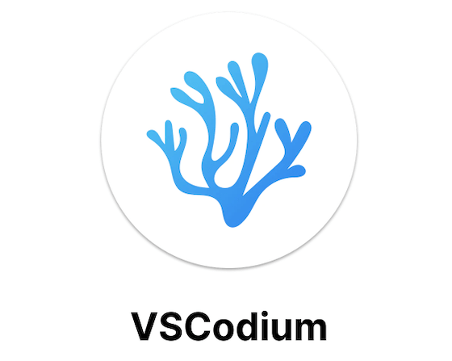
Trong dự án Vis Algo, VSCodium được sử dụng làm môi trường phát triển chính nhằm phục vụ việc xây dựng giao diện React, cài đặt logic thuật toán và tổ chức cấu trúc mã nguồn. Việc lựa chọn VSCodium phù hợp với định hướng phát triển dự án theo tinh thần mã nguồn mở và mục tiêu phục vụ học tập, nghiên cứu.

3. Thư viện React App
React là một thư viện JavaScript mã nguồn mở, được thiết kế nhằm xây dựng giao diện người dùng theo mô hình component. Mô hình này cho phép chia nhỏ giao diện thành các thành phần độc lập, dễ quản lý và tái sử dụng.
Một trong những đặc điểm quan trọng của React là cơ chế Virtual DOM, giúp tối ưu hiệu suất hiển thị khi trạng thái dữ liệu thay đổi. Nhờ đó, React đặc biệt phù hợp với các ứng dụng có tính tương tác cao và yêu cầu cập nhật giao diện theo thời gian thực.

Trong Vis Algo, React đóng vai trò là nền tảng cốt lõi để xây dựng giao diện trực quan hóa thuật toán sắp xếp. Thư viện này cho phép hệ thống cập nhật trạng thái của các phần tử dữ liệu theo từng bước của thuật toán một cách mượt mà, đồng thời giúp mã nguồn có cấu trúc rõ ràng và dễ mở rộng trong tương lai.

III. Chương 3: Vis Algo - Công cụ Trực quan hóa Thuật toán Sắp xếp (Sort Visualizer)
Đây là chương trọng tâm của báo cáo, trình bày chi tiết về dự án Vis Algo. Chương này sẽ phân tích từ ý tưởng ban đầu, kiến trúc hệ thống, các tính năng chính, cho đến giá trị ứng dụng và tiềm năng phát triển trong tương lai của công cụ, minh chứng cho việc ứng dụng thành công triết lý và công nghệ mã nguồn mở vào một sản phẩm giáo dục cụ thể.

1. Đặt vấn đề và giải pháp
a. Đặt vấn đề.
Trong giáo dục tin học, các thuật toán sắp xếp giữ vai trò nền tảng và xuất hiện xuyên suốt trong nhiều môn học về cấu trúc dữ liệu và giải thuật. Tuy nhiên, đây cũng là nhóm kiến thức thường gây khó khăn cho người học, đặc biệt là sinh viên mới tiếp cận, do đặc thù trừu tượng và cách thức hoạt động phức tạp của các thuật toán.
Trước hết, khó khăn lớn nhất đến từ tính trừu tượng cao của các thuật toán sắp xếp. Những thuật toán như Merge Sort hay Insertion Sort vận hành dựa trên chuỗi các bước logic lặp đi lặp lại và chủ yếu thao tác trong bộ nhớ, khiến người học rất khó hình dung quá trình xử lý nếu chỉ quan sát qua mã nguồn hoặc các hình vẽ tĩnh trên bảng. Việc phải tự tưởng tượng sự thay đổi vị trí của các phần tử qua từng bước dễ dẫn đến nhầm lẫn và hiểu sai bản chất thuật toán.
Bên cạnh đó, rào cản về tốc độ xử lý của máy tính cũng ảnh hưởng đáng kể đến quá trình học tập. Máy tính có thể thực hiện hàng triệu phép tính trong một giây, trong khi con người chỉ có thể theo dõi từng bước một cách tuần tự. Điều này khiến sinh viên khó nắm bắt được đầy đủ trình tự biến đổi của dữ liệu tại từng thời điểm cụ thể trong quá trình thực thi thuật toán.
Ngoài ra, việc học tập chủ yếu dựa trên tài liệu và bài giảng lý thuyết thường thiếu sự tương tác trực quan. Cách học thụ động này khiến sinh viên khó hiểu được vì sao một thuật toán lại tối ưu hơn thuật toán khác trong những trường hợp dữ liệu khác nhau, từ đó làm giảm khả năng so sánh, phân tích và vận dụng thuật toán vào các bài toán thực tế.
b. Giải pháp:
Dự án Vis Algo được xây dựng như một công cụ Web (Web App) mã nguồn mở với mục tiêu cụ thể hóa và trực quan hóa các khái niệm trừu tượng trong lĩnh vực thuật toán, đặc biệt là các thuật toán sắp xếp. Thay vì tiếp cận thuật toán chỉ thông qua mã nguồn hay lý thuyết khô khan, Vis Algo hướng tới việc hỗ trợ người học quan sát trực tiếp quá trình thực thi của thuật toán một cách sinh động và dễ hiểu hơn.
Trọng tâm đầu tiên của dự án là cơ chế hình ảnh hóa (Visualization). Hệ thống chuyển đổi mảng dữ liệu thành các thanh dọc dưới dạng biểu đồ cột (bar chart), trong đó chiều cao của mỗi thanh tương ứng với giá trị của từng phần tử. Cách biểu diễn này giúp người học dễ dàng theo dõi sự thay đổi về vị trí và thứ tự của các phần tử trong suốt quá trình thuật toán hoạt động.
Bên cạnh đó, Vis Algo chú trọng đến khả năng kiểm soát luồng thực thi (Flow Control) nhằm tạo điều kiện cho việc học tập chủ động. Công cụ cung cấp các chức năng như “Chạy”, “Tạm dừng” và đặc biệt là “Bước kế tiếp” (Next Step), cho phép người học điều chỉnh tốc độ xử lý của thuật toán, dừng lại để phân tích từng bước logic và tiếp tục khi đã hiểu rõ.
Ngoài ra, hệ thống phản hồi bằng màu sắc được thiết kế trực quan và nhất quán để làm nổi bật trạng thái của thuật toán tại từng thời điểm. Các thao tác như so sánh hay hoán đổi phần tử được biểu diễn bằng các màu sắc khác nhau, chẳng hạn màu đỏ dùng để đánh dấu các phần tử đang được so sánh và màu xanh biểu thị cho quá trình hoán đổi. Cách thể hiện này giúp người học nhanh chóng nhận biết diễn biến của thuật toán, từ đó nâng cao khả năng ghi nhớ và hiểu sâu bản chất hoạt động của các thuật toán sắp xếp.

2. Khái quát sơ lược về Vis Algo
Vis Algo là một công cụ trực quan hóa thuật toán sắp xếp được phát triển với mục tiêu hỗ trợ hiệu quả cho công tác giảng dạy và học tập các học phần liên quan đến Cấu trúc dữ liệu và Giải thuật. Công cụ hướng đến sự tinh gọn trong thiết kế, tập trung vào giá trị giáo dục cốt lõi, đồng thời giảm thiểu các yếu tố phức tạp không cần thiết đối với người học.
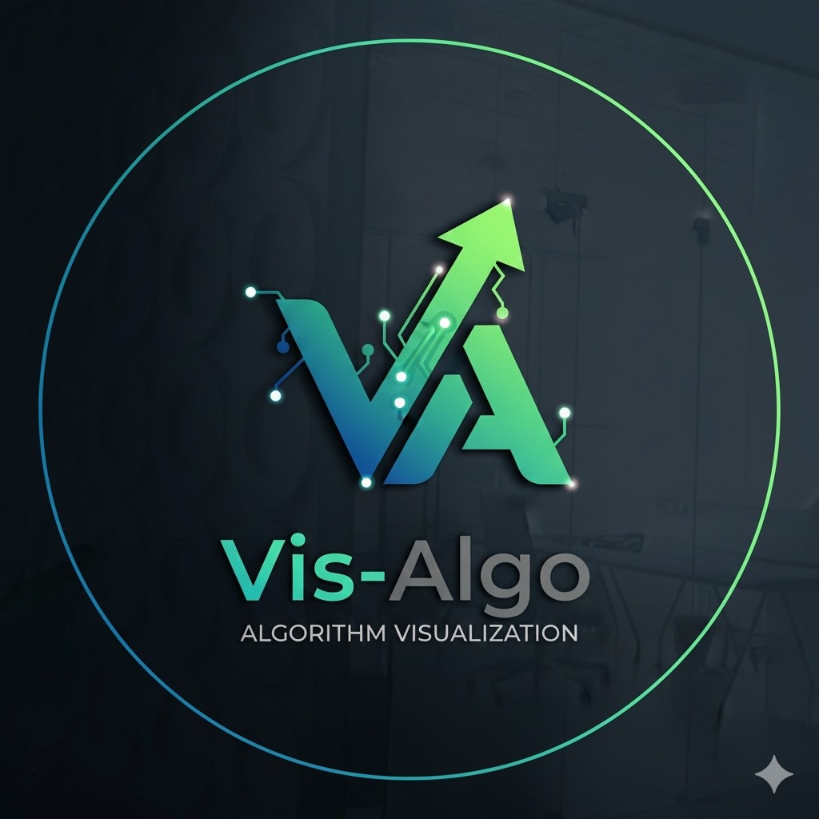
Về phạm vi nội dung, Vis Algo tập trung vào ba nhóm thuật toán sắp xếp tiêu biểu và có tính đại diện cao, bao gồm Bubble Sort (Sắp xếp nổi bọt), Insertion Sort (Sắp xếp chèn) và Merge Sort (Sắp xếp trộn theo chiến lược chia để trị). Đây là những thuật toán thường xuyên xuất hiện trong chương trình đào tạo cơ bản, có mức độ từ đơn giản đến trung bình, phù hợp cho việc minh họa và so sánh cách tiếp cận thuật toán khác nhau.
Vis Algo không chỉ dừng lại ở việc hiển thị kết quả cuối cùng của quá trình sắp xếp mà tập trung mô phỏng toàn bộ các bước trung gian của thuật toán. Thông qua việc trực quan hóa từng thao tác so sánh, hoán đổi và hợp nhất, công cụ giúp người học hiểu rõ bản chất hoạt động của thuật toán, thay vì chỉ ghi nhớ công thức hoặc mã giả.
Mục tiêu cốt lõi của dự án là xây dựng Vis Algo trở thành một nền tảng mã nguồn mở (Open Source), cho phép sinh viên không chỉ sử dụng như một công cụ học tập mà còn có thể tiếp cận, đọc hiểu và đóng góp vào mã nguồn. Thông qua đó, người học có cơ hội rèn luyện tư duy lập trình, khả năng phân tích thuật toán và kỹ năng làm việc với dự án thực tế.
Về mặt pháp lý và học thuật, dự án sử dụng giấy phép MIT License, một trong những giấy phép mã nguồn mở phổ biến và linh hoạt nhất hiện nay. Giấy phép này đảm bảo quyền tự do sử dụng, chỉnh sửa và tái phân phối mã nguồn cho mục đích học tập và nghiên cứu, đồng thời phù hợp với định hướng chia sẻ tri thức trong môi trường giáo dục.
Đối tượng người dùng chính của Vis Algo bao gồm sinh viên ngành Công nghệ thông tin, giảng viên giảng dạy các môn học liên quan đến thuật toán, cũng như những người mới bắt đầu tiếp cận lĩnh vực lập trình và giải thuật.
Ý nghĩa tên gọi dự án Vis Algo
Tên gọi Vis Algo là sự kết hợp giữa Visualization (Trực quan hóa) và Algorithm (Thuật toán).
- Về mặt thuật ngữ: Tên gọi khẳng định chức năng chính của ứng dụng là mô phỏng động các tiến trình xử lý dữ liệu.
- Về mặt sư phạm: Vis Algo đại diện cho phương pháp dạy học trực quan sinh động. Dự án hướng tới việc xây dựng một môi trường tương tác, nơi các thuật toán sắp xếp không còn là những dòng mã nguồn trừu tượng mà trở thành các mô hình hình ảnh có thể quan sát, phân tích và đánh giá trực tiếp.

3. Kiến trúc hệ thống và công nghệ cốt lõi

3.1. Kiến trúc hệ thống
a. Tổng quan kiến trúc
Hệ thống Vis Algo được xây dựng theo mô hình ứng dụng Web một tầng (Single Page Application – SPA), trong đó toàn bộ quá trình xử lý dữ liệu, thực thi thuật toán và hiển thị trực quan đều được thực hiện ở phía client thông qua trình duyệt web. Hệ thống không sử dụng máy chủ backend, do đó không yêu cầu các cơ chế xử lý phía server hay cơ sở dữ liệu phức tạp.
Việc lựa chọn kiến trúc SPA giúp hệ thống đảm bảo tính đơn giản trong triển khai, dễ dàng truy cập và sử dụng trên nhiều thiết bị khác nhau. Đồng thời, kiến trúc này phù hợp với mục tiêu giáo dục của dự án, khi người học có thể tập trung nghiên cứu trực tiếp vào mã nguồn, logic thuật toán và cơ chế trực quan hóa mà không bị phân tán bởi các thành phần hạ tầng phức tạp. Ngoài ra, kiến trúc SPA cũng tạo điều kiện thuận lợi cho việc mở rộng thêm thuật toán hoặc chức năng trong tương lai.
b. Các thành phần chính của hệ thống
Mặc dù được triển khai theo mô hình một tầng, hệ thống Vis Algo vẫn được thiết kế theo hướng phân tầng logic rõ ràng nhằm đảm bảo tính khoa học, khả năng mở rộng và hiệu quả trong quá trình học tập. Các thành phần chức năng trong hệ thống có sự phân công nhiệm vụ cụ thể nhưng vẫn phối hợp chặt chẽ với nhau trong quá trình vận hành.
Tầng giao diện (Presentation Layer) đảm nhiệm việc hiển thị mảng dữ liệu dưới dạng các thanh (bar), trong đó chiều cao của mỗi thanh tương ứng với giá trị của phần tử trong mảng. Trạng thái của thuật toán được biểu diễn trực quan thông qua sự thay đổi màu sắc của các thanh, giúp người học dễ dàng nhận biết các thao tác đang diễn ra. Cụ thể, các phần tử đang được so sánh được hiển thị bằng màu đỏ, trong khi các phần tử đang được hoán đổi được thể hiện bằng màu xanh. Bên cạnh đó, tầng giao diện còn cung cấp các nút điều khiển như khởi động, tạm dừng, chạy từng bước và điều chỉnh tốc độ, cho phép người dùng chủ động tương tác với quá trình mô phỏng thuật toán.
Tầng xử lý logic (Logic Layer) chịu trách nhiệm cài đặt các thuật toán sắp xếp được hỗ trợ trong hệ thống, bao gồm Bubble Sort, Insertion Sort và Merge Sort. Khác với cách cài đặt thuật toán truyền thống chỉ tập trung vào kết quả cuối cùng, các thuật toán trong Vis Algo được xây dựng theo hướng ghi lại toàn bộ quá trình thực thi. Mỗi lần so sánh, hoán đổi hoặc hợp nhất đều được lưu lại dưới dạng các bước trung gian, bao gồm trạng thái của mảng tại từng thời điểm, chỉ số của các phần tử đang được xử lý và mô tả thao tác đang diễn ra. Cách tiếp cận này tạo nền tảng cho việc trực quan hóa chi tiết quá trình hoạt động của thuật toán.
Tầng quản lý trạng thái (State Management) đóng vai trò điều phối giữa tầng xử lý logic và tầng giao diện. Tầng này chịu trách nhiệm quản lý mảng dữ liệu hiện tại, danh sách các bước của thuật toán, bước đang được hiển thị cũng như trạng thái chạy hoặc dừng của quá trình mô phỏng. Nhờ cơ chế quản lý trạng thái tập trung, giao diện người dùng có thể được cập nhật theo thời gian thực khi người dùng tương tác, đảm bảo tính đồng bộ và nhất quán trong quá trình hiển thị.
Bên cạnh đó, tầng trực quan hóa và hoạt ảnh chịu trách nhiệm tăng cường khả năng quan sát của người học thông qua các hiệu ứng chuyển động. Các kỹ thuật CSS Transition được sử dụng để mô phỏng sự thay đổi vị trí, chiều cao và màu sắc của các thanh dữ liệu. Nhờ đó, từng bước của thuật toán được thể hiện một cách mượt mà và rõ ràng, giúp người học dễ dàng theo dõi và ghi nhớ.
c. Luồng hoạt động của hệ thống
Luồng hoạt động của hệ thống Vis Algo bắt đầu khi người dùng tạo mới hoặc nhập vào một mảng dữ liệu. Sau đó, người dùng lựa chọn thuật toán sắp xếp mong muốn. Hệ thống tiến hành thực thi thuật toán tương ứng và ghi lại toàn bộ các bước trung gian trong quá trình xử lý.
Trong quá trình mô phỏng, người dùng có thể điều khiển thuật toán chạy tự động hoặc từng bước thông qua các nút điều khiển trên giao diện. Mỗi khi trạng thái thuật toán thay đổi, hệ thống sẽ cập nhật giao diện và hiển thị các hiệu ứng trực quan tương ứng. Luồng hoạt động này đảm bảo sự tương tác liên tục giữa người dùng và hệ thống, từ đó nâng cao hiệu quả tiếp thu kiến thức.

3.2. Công nghệ cốt lõi
Dự án Vis Algo được xây dựng dựa trên các công nghệ web hiện đại nhằm đảm bảo tính trực quan, khả năng tương tác cao và hiệu quả trong việc mô phỏng thuật toán. Các công nghệ cốt lõi được lựa chọn không chỉ đáp ứng yêu cầu kỹ thuật mà còn phù hợp với mục tiêu giáo dục của hệ thống.
- Framework và thư viện chính
React.js là thư viện JavaScript cốt lõi được sử dụng để xây dựng giao diện người dùng cho toàn bộ hệ thống. Nhờ kiến trúc component-based, React giúp việc phát triển và mở rộng các chức năng như Visualization, Race Mode và Sandbox trở nên linh hoạt và dễ bảo trì. Hệ thống tận dụng các React Hooks như useState và useRef để quản lý trạng thái của mảng dữ liệu, các chỉ số đang được so sánh, cũng như kiểm soát tiến trình thực thi của thuật toán trong thời gian thực.
JavaScript (ES6+) là ngôn ngữ lập trình chính đảm nhiệm phần logic của các thuật toán sắp xếp như Bubble Sort, Insertion Sort và Merge Sort. Các thuật toán được cài đặt theo cơ chế bất đồng bộ (async/await), cho phép chèn độ trễ giữa các bước xử lý, từ đó tạo hiệu ứng chuyển động mượt mà và giúp người học dễ dàng theo dõi diễn tiến của thuật toán.
- Công nghệ trực quan hóa thuật toán
Hệ thống sử dụng CSS3 kết hợp với Flexbox để xây dựng bố cục giao diện và hiển thị dữ liệu trực quan dưới dạng biểu đồ cột. Đặc biệt, trong chế độ Race Mode, Flexbox được áp dụng để chia đôi màn hình thành hai khu vực hiển thị song song, đảm bảo mỗi thuật toán được trình bày một cách cân đối và rõ ràng. Các thuộc tính như flex: 1, gap và align-items: flex-end giúp các thanh biểu đồ được căn chỉnh chính xác theo giá trị dữ liệu.
Bên cạnh đó, Vis Algo áp dụng cơ chế rendering động của React, trong đó mỗi bước của thuật toán sẽ kích hoạt việc cập nhật lại trạng thái thông qua setState. Khi trạng thái thay đổi, React tự động vẽ lại các thanh biểu đồ, tạo cảm giác hoạt họa về quá trình so sánh, hoán đổi và sắp xếp phần tử. Cơ chế này đóng vai trò quan trọng trong việc chuyển hóa logic thuật toán thành hình ảnh trực quan.
- Công nghệ Sandbox (trình soạn thảo và thực thi mã nguồn)
Chức năng Sandbox được xây dựng như một thành phần độc lập, tích hợp Algorithm Editor cho phép người dùng viết mã JavaScript trực tiếp trên trình duyệt. Môi trường này đóng vai trò như một phòng thí nghiệm thuật toán, nơi người học có thể tự cài đặt và kiểm nghiệm thuật toán sắp xếp với mảng dữ liệu tùy ý.
Hệ thống hỗ trợ xử lý và thực thi mã nguồn động, trong đó đoạn mã do người dùng nhập vào được tiếp nhận và thực thi thông qua cơ chế xử lý nội bộ (ví dụ hàm handleExecute). Kết quả thực thi được liên kết trực tiếp với mô-đun Visualization, cho phép biểu đồ cập nhật theo từng bước chạy của thuật toán, qua đó giúp người học quan sát và đánh giá tính đúng đắn của mã nguồn đã viết.
- Thiết kế giao diện và trải nghiệm người dùng (UI/UX)
Vis Algo áp dụng phong cách thiết kế hiện đại với các hiệu ứng Glass Morphism và Gradient màu tím – xanh, kết hợp nền mờ, bo góc mềm mại và hiệu ứng ánh sáng để làm nổi bật các thành phần quan trọng trên giao diện. Cách thiết kế này không chỉ tăng tính thẩm mỹ mà còn giúp người dùng tập trung vào nội dung chính, tránh cảm giác rối mắt khi quan sát biểu đồ trong thời gian dài.
Ngoài ra, hệ thống được xây dựng theo hướng Responsive Design, đảm bảo giao diện hiển thị cân đối trên nhiều kích thước màn hình khác nhau. Đặc biệt, việc chia đều hai cột theo tỷ lệ 50/50 trong chế độ Race Mode giúp trải nghiệm so sánh thuật toán luôn nhất quán và hiệu quả.
- Các công nghệ hỗ trợ khác
Git và GitHub được sử dụng để quản lý mã nguồn, theo dõi lịch sử thay đổi và hỗ trợ làm việc nhóm trong quá trình phát triển dự án. Việc sử dụng hệ thống quản lý phiên bản giúp giảm thiểu xung đột mã nguồn và nâng cao tính ổn định của sản phẩm.
Bên cạnh đó, dự án tích hợp i18next để hỗ trợ đa ngôn ngữ, cho phép hệ thống dễ dàng mở rộng đối tượng người dùng trong tương lai. Cấu trúc cấu hình đa ngôn ngữ được xây dựng ngay từ đầu, góp phần nâng cao tính linh hoạt và khả năng phát triển lâu dài của Vis Algo.

4. Các chức năng
Vis Algo tập trung vào việc mô phỏng và trực quan hóa một số thuật toán sắp xếp cơ bản, phổ biến và có tính nền tảng, giúp người học dễ dàng tiếp cận và hiểu rõ nguyên lý hoạt động của từng thuật toán.

4.1. Trực quan hóa thuật toán - Core Function
Mô phỏng thuật toán thực tế: Chuyển hóa logic khô khan của các thuật toán sắp xếp (Bubble Sort, Insertion Sort, Merge Sort) thành hình ảnh trực quan sinh động.
Hiệu ứng chuyển động thời gian thực: Sử dụng cơ chế bất đồng bộ (async/await) để tạo độ trễ giữa các bước, cho phép người dùng theo dõi chi tiết diễn tiến so sánh và hoán đổi phần tử.
Biểu đồ cột động: Hiển thị dữ liệu dưới dạng các thanh biểu đồ có khả năng tự động cập nhật hình dáng và vị trí mỗi khi trạng thái thuật toán thay đổi.
a. Thuật toán Chèn (Insertion Sort)
Mô tả:
Insertion Sort là thuật toán sắp xếp xây dựng mảng đã được sắp xếp một cách tuần tự, từng phần tử một. Thuật toán duyệt qua mảng đầu vào và, tại mỗi bước, lấy một phần tử từ phần chưa được sắp xếp, sau đó tìm vị trí phù hợp của nó trong phần mảng đã được sắp xếp và chèn phần tử đó vào đúng vị trí.
Trực quan hóa:
Trên giao diện Vis Algo, mảng dữ liệu được chia thành hai vùng rõ ràng: vùng đã sắp xếp và vùng chưa sắp xếp. Hệ thống sẽ tô màu phần mảng đã được sắp xếp để người dùng dễ nhận biết. Khi thực hiện một bước chèn, Vis Algo sẽ làm nổi bật phần tử đang được xét bằng màu sắc đặc biệt, đồng thời dịch chuyển các thanh có giá trị lớn hơn sang bên phải nhằm “chừa chỗ” cho phần tử mới, sau đó chèn thanh đó vào vị trí chính xác trong mảng đã sắp xếp.
b. Thuật toán Trộn (Merge Sort)
Mô tả:
Merge Sort là thuật toán sắp xếp dựa trên nguyên lý Chia để trị (Divide and Conquer). Thuật toán liên tục chia mảng ban đầu thành các mảng con nhỏ hơn cho đến khi mỗi mảng con chỉ còn một phần tử (được xem là đã sắp xếp). Sau đó, các mảng con này sẽ được trộn (merge) lại với nhau theo thứ tự tăng dần, tạo thành các mảng đã sắp xếp lớn hơn, cho đến khi hợp nhất thành một mảng hoàn chỉnh.
Trực quan hóa:
Do đặc thù đệ quy, việc trực quan hóa Merge Sort có mức độ phức tạp cao hơn. Vis Algo thể hiện rõ quá trình chia nhỏ mảng dữ liệu theo từng cấp, sau đó tô màu các mảng con đang được trộn để người dùng dễ theo dõi. Thông qua hoạt ảnh, người học có thể quan sát các nhóm phần tử được so sánh, sắp xếp và hợp nhất một cách tuần tự, từ đó hiểu rõ bản chất của chiến lược chia để trị.
c. Thuật toán Nổi bọt (Bubble Sort)
Mô tả:
Bubble Sort là thuật toán sắp xếp đơn giản và dễ hiểu nhất, hoạt động bằng cách lặp đi lặp lại việc so sánh các cặp phần tử liền kề trong mảng. Nếu hai phần tử đang xét không đúng thứ tự, thuật toán sẽ hoán đổi vị trí của chúng. Quá trình này được thực hiện liên tục cho đến khi không còn phép hoán đổi nào xảy ra, khi đó mảng được coi là đã sắp xếp.
Trực quan hóa:
Vis Algo mô phỏng Bubble Sort bằng cách làm nổi bật hai thanh liền kề đang được so sánh. Khi xảy ra hoán đổi, hai thanh sẽ đổi chỗ cho nhau thông qua hoạt ảnh mượt mà. Qua mỗi lượt lặp, người dùng có thể dễ dàng quan sát thấy phần tử có giá trị lớn nhất “nổi” dần về cuối mảng, đúng với nguyên lý hoạt động đặc trưng của thuật toán Bubble Sort.
  - . Chế độ so sánh – Race Mode
- So sánh song song: Cho phép chạy đồng thời hai thuật toán trên cùng một bộ dữ liệu để đối chiếu hiệu suất.
- Bố cục Dual-view: Giao diện chia đôi màn hình tỷ lệ 50/50, giúp quan sát sự khác biệt về tốc độ và cách vận hành của các thuật toán một cách nhất quán.
- Đồng bộ hóa trải nghiệm: Đảm bảo tính cân đối và rõ ràng trong việc hiển thị dữ liệu so sánh nhờ công nghệ Flexbox.
Chức năng Race trong hệ thống Vis Algo được thiết kế nhằm hỗ trợ người học so sánh trực quan hiệu quả hoạt động của hai thuật toán sắp xếp trên cùng một tập dữ liệu đầu vào. Giao diện được chia thành hai khu vực song song, mỗi khu vực đại diện cho một thuật toán do người dùng lựa chọn (ví dụ: Bubble Sort, Insertion Sort, Merge Sort,…). Cả hai thuật toán đều sử dụng cùng một bộ dữ liệu ban đầu, được biểu diễn dưới dạng các cột trực quan, giúp đảm bảo tính công bằng và dễ quan sát trong quá trình so sánh.
Người dùng có thể khởi chạy đồng thời hai thuật toán thông qua nút Start run, từ đó theo dõi từng bước xử lý của mỗi thuật toán theo thời gian thực. Trong quá trình chạy, sự khác biệt về tốc độ sắp xếp, số bước xử lý và cách hoán đổi phần tử được thể hiện rõ ràng thông qua hoạt ảnh trực quan. Bên cạnh đó, hệ thống còn cung cấp phân tích độ phức tạp thuật toán (trường hợp tốt nhất, xấu nhất và độ phức tạp không gian) ngay trên giao diện, giúp người học liên hệ giữa lý thuyết và thực tiễn.
Chức năng Race không chỉ giúp tăng tính trực quan và sinh động cho việc học thuật toán, mà còn hỗ trợ người học nhận thức rõ ưu – nhược điểm của từng thuật toán trong các tình huống khác nhau. Qua đó, chức năng này đóng vai trò quan trọng trong việc nâng cao hiệu quả học tập, tư duy phân tích và khả năng lựa chọn thuật toán phù hợp trong thực tế.
4.3 Soạn thảo thuật toán - Sandbox
Chức năng Sandbox trong hệ thống Vis Algo được xây dựng nhằm tạo ra một môi trường học tập tương tác, cho phép người học tự viết và thử nghiệm mã nguồn thuật toán sắp xếp một cách trực quan. Tại đây, người học có thể nhập một đoạn mã JavaScript triển khai một trong ba thuật toán sắp xếp đã được hệ thống hỗ trợ, đồng thời sử dụng mảng dữ liệu bất kỳ làm đầu vào cho thuật toán.
Sau khi người học nhấn nút Run Algorithm, hệ thống sẽ thực thi đoạn mã đã nhập và đồng thời chuyển đổi dữ liệu đầu vào thành biểu đồ cột trực quan. Quá trình sắp xếp được mô phỏng theo từng bước, trong đó trạng thái của mỗi phần tử trong mảng được thể hiện bằng màu sắc nhằm giúp người học dễ dàng theo dõi diễn tiến của thuật toán. Cụ thể, màu vàng biểu thị các phần tử đang được so sánh, màu tím biểu thị các phần tử đang ở trạng thái chờ xử lý, và màu xanh lá biểu thị các phần tử đã được sắp xếp hoàn tất.
Thông qua việc kết hợp giữa soạn thảo mã nguồn và trực quan hóa theo thời gian thực, chức năng Sandbox giúp người học liên hệ trực tiếp giữa logic thuật toán và hành vi thực tế của chương trình. Qua đó, người học có thể kiểm chứng tính đúng đắn của thuật toán, quan sát rõ cách các phần tử được hoán đổi, cũng như hiểu sâu hơn về cơ chế hoạt động của từng thuật toán sắp xếp. Chức năng này góp phần nâng cao khả năng tư duy thuật toán, kỹ năng lập trình và trải nghiệm học tập chủ động cho người sử dụng.
4.4 Hỗ trợ người dùng và Hệ thống
Đa ngôn ngữ (i18n): Hỗ trợ chuyển đổi linh hoạt giữa Tiếng Việt và Tiếng Anh.
Giao diện đáp ứng (Responsive Design): Đảm bảo hiển thị tốt trên nhiều thiết bị khác nhau.
Phong cách Dark Mode & Glass Morphism: Sử dụng tông màu tối kết hợp hiệu ứng kính mờ và Gradient tím-xanh để giảm mỏi mắt và tăng tính thẩm mỹ hiện đại.
Quản lý mã nguồn mở: Toàn bộ dự án được quản lý qua GitHub, cho phép cộng đồng tiếp cận, đọc hiểu và đóng góp (triết lý OSS).

5. Thiết kế giao diện

5.1. Màu sắc giao diện
Màu sắc giao diện của hệ thống Vis Algo được thiết kế có chủ đích, nhằm tối ưu hóa trải nghiệm học tập của người dùng, đồng thời thể hiện rõ định hướng công nghệ, hiện đại và sáng tạo của một nền tảng trực quan hóa thuật toán. Xuyên suốt toàn bộ dự án, hệ thống sử dụng bảng màu nhất quán xoay quanh các gam tím (purple/indigo) và xanh dương (blue/cyan), kết hợp linh hoạt giữa giao diện tối (Dark Theme) và giao diện sáng (Light Theme) để phù hợp với mục đích sử dụng của từng trang chức năng.
Ở Trang chủ, Vis Algo áp dụng giao diện tối với nền chủ đạo là các sắc tím đậm và xanh tím than như #1A0B2E, #1F1538 và #09050F. Tông màu nền tối này giúp tạo chiều sâu không gian và gợi liên tưởng đến môi trường dữ liệu số cũng như hệ thống thuật toán. Trên nền đó, các hiệu ứng trang trí như lưới công nghệ, hạt sáng và vùng phát sáng mờ được xây dựng từ các gam trắng – tím nhạt – xanh lam nhạt (#FFFFFF, #E6E6FF, #A5B4FC, #CBD5E1), góp phần tăng tính trực quan nhưng vẫn giữ được sự tinh tế. Màu chữ sáng được sử dụng xuyên suốt nhằm đảm bảo độ tương phản cao với nền tối, giúp nội dung dễ đọc và nổi bật.
Các nút hành động chính (Call To Action) như “Get Started” được nhấn mạnh bằng các dải màu indigo – tím gradient (#6366F1, #4F46E5, #A855F7), kết hợp hiệu ứng phát sáng và đổ bóng màu xanh tím (#60A5FA, #22D3EE). Cách phối màu này giúp thu hút sự chú ý của người dùng, đồng thời định hướng hành vi tương tác ngay từ lần tiếp cận đầu tiên.
Khi chuyển sang các trang thuật toán, bao gồm trang chọn thuật toán và các trang trực quan hóa thuật toán đơn lẻ hoặc so sánh, giao diện được chuyển sang nền sáng (Light Theme) nhằm phục vụ tốt hơn cho quá trình quan sát và học tập trong thời gian dài. Nền trang chủ yếu sử dụng các tông trắng và xám xanh rất nhạt như #FFFFFF, #F8FAFC, #EEF1F8, giúp giảm mỏi mắt và tăng khả năng tập trung vào nội dung thuật toán. Tiêu đề và nội dung chính sử dụng các gam xanh tím đậm (#3B3FE4, #4F46E5, #1E293B) nhằm duy trì sự đồng bộ với nhận diện màu sắc tổng thể của dự án, đồng thời đảm bảo khả năng đọc rõ ràng.
Trong phần trực quan hóa, các cột dữ liệu được thể hiện bằng dải màu xanh – tím indigo (#6366F1, #4F46E5) với độ tương phản cao, giúp người học dễ dàng theo dõi sự thay đổi của mảng dữ liệu qua từng bước chạy thuật toán. Ngoài ra, màu sắc còn được sử dụng như một công cụ truyền tải thông tin trạng thái:
- Trạng thái chờ được biểu diễn bằng xanh lam nhạt (#60A5FA),
- Trạng thái đang xử lý, so sánh hoặc hoán đổi được biểu diễn bằng các gam đỏ – cam (#EF4444, #F59E0B),
- Trạng thái hoàn thành được biểu diễn bằng xanh lá (#10B981, #22C55E).
Cách mã hóa màu sắc này giúp người học nhanh chóng nhận biết trạng thái xử lý của thuật toán, từ đó hiểu rõ hơn bản chất hoạt động của từng bước thực thi.
Đối với trang thành viên (Our Team), giao diện quay trở lại với gam tím chủ đạo, nhưng được điều chỉnh theo hướng nhẹ nhàng và thân thiện hơn. Nền trang sử dụng các sắc tím trung tính và tím gradient như #5B4BA8, #6F5EDC, #6366F1, kết hợp hiệu ứng kính mờ (glass morphism) và các hạt sáng màu trắng – tím nhạt (#EDE9FE). Cách phối màu này vừa tạo cảm giác sinh động, hiện đại, vừa giữ được sự trang nhã và dễ chịu khi quan sát. Màu sắc ở các trang này thiên về yếu tố cảm xúc và kết nối, giúp làm nổi bật thông tin cá nhân của các thành viên và thể hiện tinh thần trẻ trung, sáng tạo, gắn kết của nhóm thực hiện dự án.
Tổng thể, màu sắc giao diện của Vis Algo không chỉ đáp ứng yếu tố thẩm mỹ mà còn phục vụ trực tiếp cho mục tiêu giáo dục. Sự kết hợp hài hòa giữa màu tối – màu sáng, giữa hiệu ứng công nghệ và sự tối giản, đã góp phần tạo nên một hệ thống giao diện thống nhất, chuyên nghiệp và hiệu quả, hỗ trợ người học tiếp cận thuật toán một cách dễ hiểu, trực quan và hứng thú hơn.

5.2. Giao diện
Giao diện của VisAlgo được xây dựng theo phong cách hiện đại kết hợp tối giản, trong đó trọng tâm được đặt vào trải nghiệm học tập và khả năng tập trung của người dùng. Toàn bộ bố cục được tinh giản các chi tiết không cần thiết, giúp người học dễ dàng theo dõi nội dung và tương tác với các chức năng chính.
Nền giao diện sử dụng phong cách Dark Side (tông màu tối), kết hợp với lưới công nghệ và các đốm sáng tạo hiệu ứng chiều sâu, vừa giúp làm nổi bật nội dung chữ và các thành phần tương tác, vừa thể hiện rõ định hướng công nghệ thông tin của dự án. Cách phối màu và hiệu ứng này không chỉ mang lại cảm giác hiện đại, chuyên nghiệp mà còn góp phần giảm mỏi mắt khi sử dụng trong thời gian dài, từ đó nâng cao hiệu quả học tập cho người dùng.
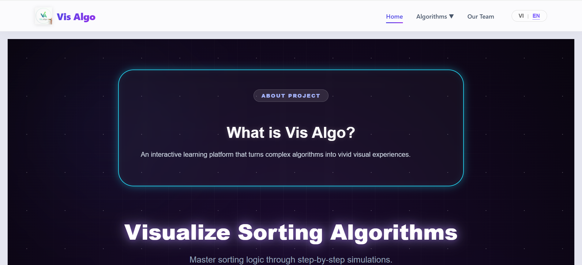
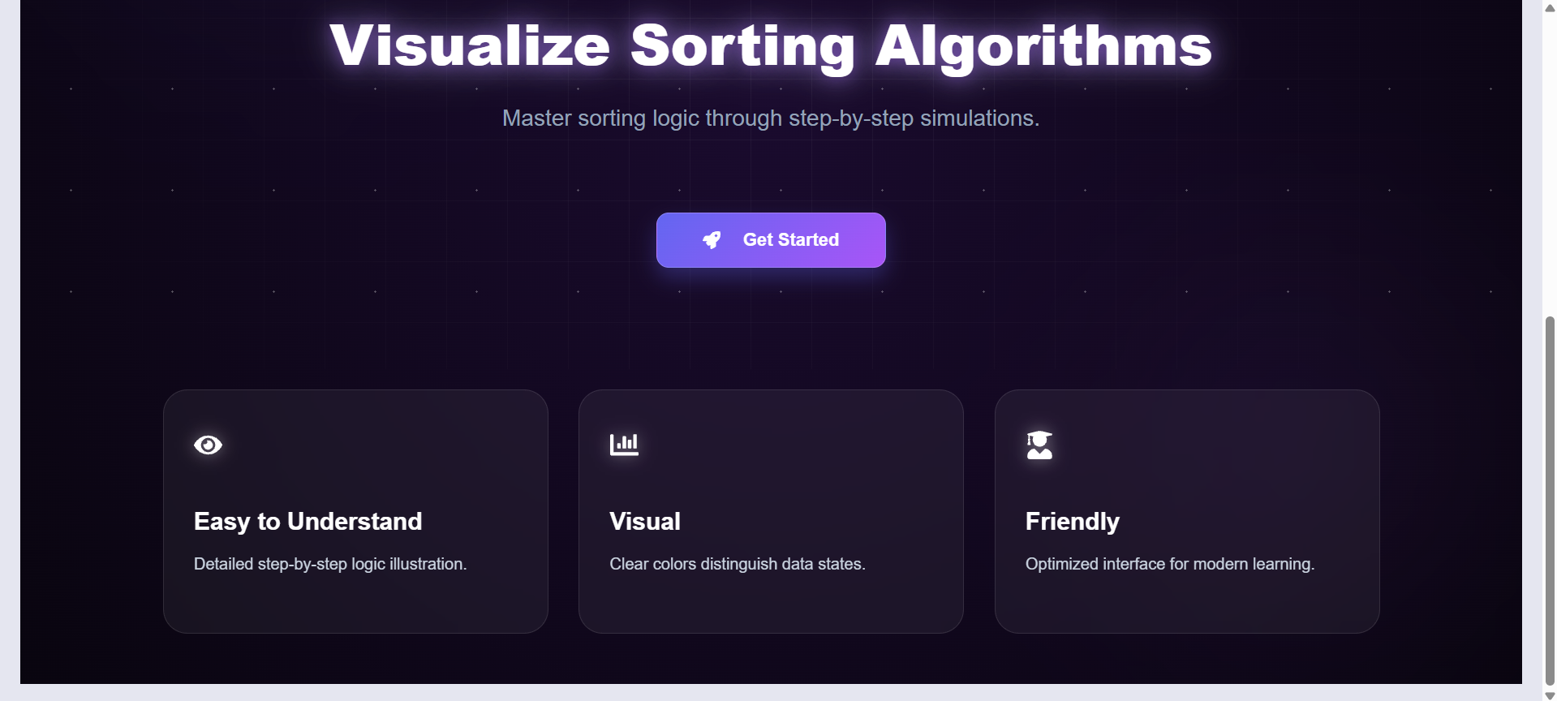
a. Thanh công cụ (Toolbar):
Thanh công cụ là khu vực điều hướng chính của hệ thống, bao gồm các nút chức năng quan trọng như Trang chủ (Homepage), Algorithms (Thuật toán) và Thành viên (Our Team), giúp người dùng dễ dàng truy cập nhanh đến các nội dung cốt lõi của dự án. Thanh công cụ được thiết kế với giao diện trắng sáng, hiện đại, trong đó bên trái hiển thị logo của dự án nhằm tăng khả năng nhận diện thương hiệu, còn bên phải là nút lựa chọn ngôn ngữ (Việt – Anh). Tính năng chuyển đổi ngôn ngữ này hỗ trợ người dùng linh hoạt lựa chọn ngôn ngữ phù hợp, nâng cao trải nghiệm sử dụng và mở rộng khả năng tiếp cận cho nhiều đối tượng người dùng khác nhau.
b. Trang chủ (Homepage)
Giao diện Trang chủ là khu vực hiển thị trung tâm với kích thước lớn, được thiết kế nhằm giới thiệu tổng quan về tên dự án Vis Algo và mục tiêu cốt lõi của dự án. Bố cục Trang chủ được sắp xếp khoa học và trực quan, bao gồm ba khu vực chính, mỗi khu vực đảm nhận một vai trò riêng biệt trong việc truyền tải thông tin đến người dùng:
- Khu vực 1: Là khung giới thiệu ngắn gọn, trình bày câu hỏi và giải thích “Vis Algo là gì?”, giúp người dùng nhanh chóng nắm bắt khái niệm, chức năng và ý nghĩa của dự án ngay từ lần truy cập đầu tiên.
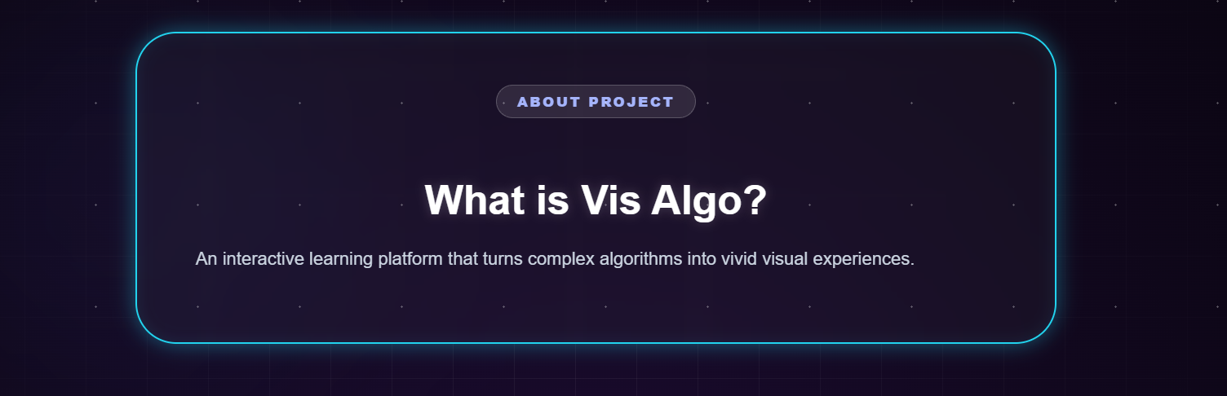
- Khu vực 2: Bao gồm tên dự án, phần mô tả súc tích cùng với nút hành động “Bắt đầu ngay – Start”. Nút này cho phép người dùng truy cập trực tiếp vào giao diện thuật toán mà không cần thông qua mục Algorithms trên thanh công cụ, từ đó tiết kiệm thời gian và nâng cao trải nghiệm sử dụng. Về mặt thiết kế, nút “Start” có màu xanh chủ đạo, viền sáng nổi bật và hiệu ứng phát quang khi người dùng di chuột vào, tạo cảm giác sinh động và thu hút sự chú ý.
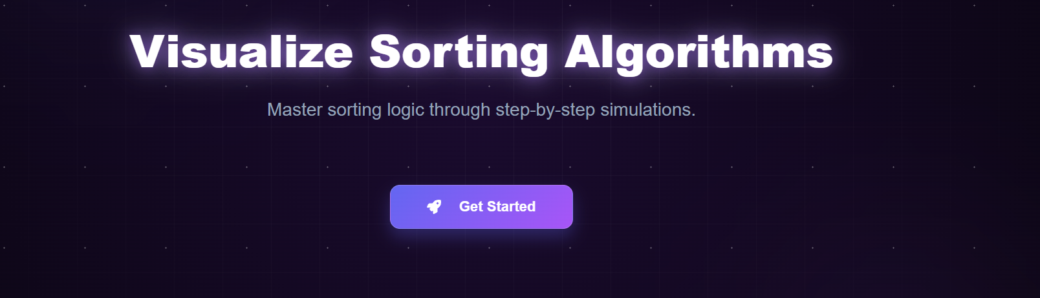
- Khu vực 3: Là phần mô tả ngắn gọn các đặc điểm nổi bật của dự án, bao gồm: Dễ hiểu (Easy to understand), Trực quan (Visual) và Thân thiện (Friendly). Những tiêu chí này thể hiện rõ định hướng phát triển của VisAlgo, hướng đến việc hỗ trợ người học tiếp cận và hiểu thuật toán một cách đơn giản, hiệu quả và gần gũi.
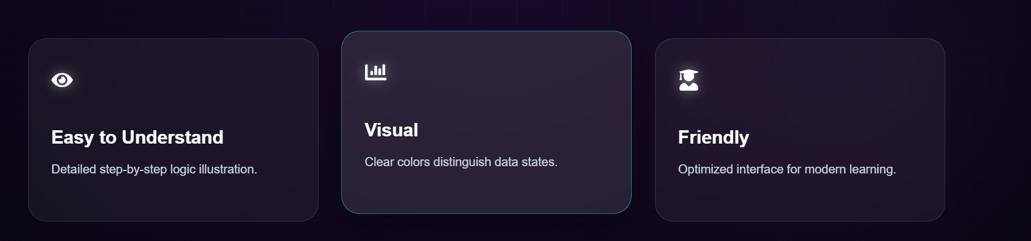
c. Trang thuật toán (Algorithms Page)
Trang thuật toán trong Vis Algo bao gồm ba thuật toán sắp xếp chính: Sắp xếp chèn (Insertion Sort), Sắp xếp trộn (Merge Sort) và Sắp xếp nổi bọt (Bubble Sort). Giao diện được thiết kế với tông màu sáng kết hợp cùng font chữ rõ ràng, dễ đọc, giúp làm nổi bật nội dung và giảm khó khăn trong quá trình quan sát.
Các biểu đồ trực quan được trình bày rõ ràng, cho phép người học theo dõi chính xác sự thay đổi của mảng dữ liệu trong suốt quá trình thuật toán đang chạy, từ đó dễ dàng nắm bắt từng bước so sánh và hoán đổi phần tử.
Bên cạnh phần trực quan hóa, trang thuật toán còn cung cấp mã giả (Pseudocode) tương ứng với từng thuật toán, kết hợp với thông tin về độ phức tạp của thuật toán. Nội dung này giúp người học:
- Hiểu rõ cách thức thuật toán vận hành thông qua các bước logic.
- Nắm được độ phức tạp về thời gian và không gian, từ đó đánh giá hiệu quả của từng thuật toán trong các trường hợp khác nhau.
Nhờ sự kết hợp giữa trực quan hóa, mã giả và phân tích độ phức tạp, Vis Algo hỗ trợ người học không chỉ hiểu thuật toán ở mức mô phỏng mà còn có khả năng so sánh, đánh giá và đề xuất các biện pháp tối ưu phù hợp cho từng thuật toán.
Ngoài ra, trong trang thuật toán còn được tích hợp một chế độ đặc biệt mang tên Race Mode (chế độ đua). Đây là một thiết kế tối ưu và mang tính sáng tạo của nhóm, được xây dựng nhằm nâng cao hiệu quả học tập thông qua so sánh trực quan.
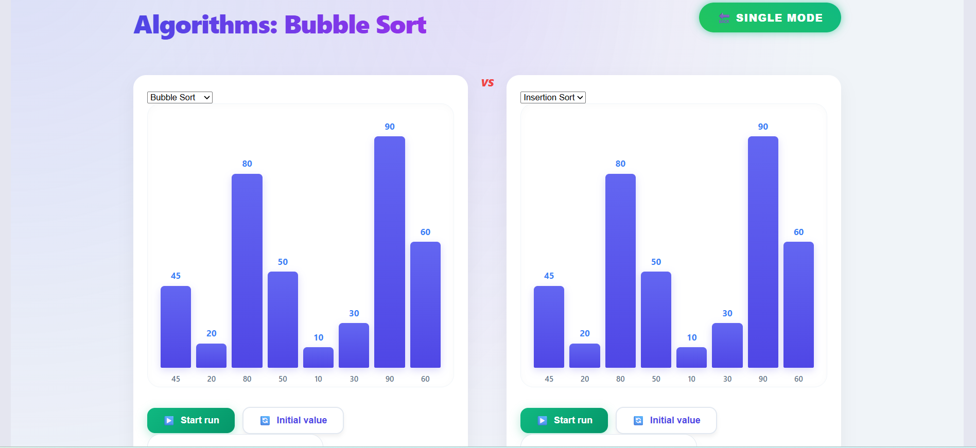
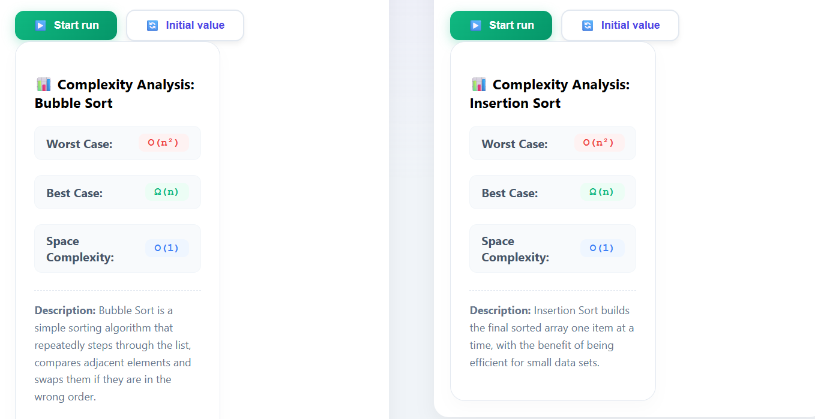
Ở chế độ này, hai thuật toán sắp xếp sẽ được chạy song song trên cùng một tập dữ liệu, cho phép người học quan sát trực tiếp sự khác biệt về tốc độ, số bước thực hiện và cách thức xử lý dữ liệu của từng thuật toán trong cùng điều kiện. Thông qua việc theo dõi quá trình “đua” giữa các thuật toán, người học có thể nhận biết rõ ưu – nhược điểm của từng thuật toán, từ đó hiểu sâu hơn về hiệu năng, độ phức tạp và tính phù hợp của mỗi thuật toán trong các tình huống khác nhau.
Race Mode không chỉ tăng tính trực quan mà còn tạo sự hứng thú và tương tác cao, giúp việc học thuật toán trở nên sinh động, dễ tiếp thu và hiệu quả hơn so với phương pháp trình bày lý thuyết truyền thống.
d. Trang môi trường thực hành (Sandbox)
Giao diện Sandbox của hệ thống Vis Algo được thiết kế với mục tiêu tạo ra một môi trường học tập hiện đại, trực quan và mang tính tương tác cao, cho phép người học vừa soạn thảo mã nguồn thuật toán, vừa quan sát trực tiếp quá trình thực thi thông qua biểu đồ. Tổng thể giao diện sử dụng phong cách công nghệ với nền tối kết hợp hiệu ứng ánh sáng neon, góp phần tăng khả năng tập trung và tạo cảm hứng học tập cho người dùng.
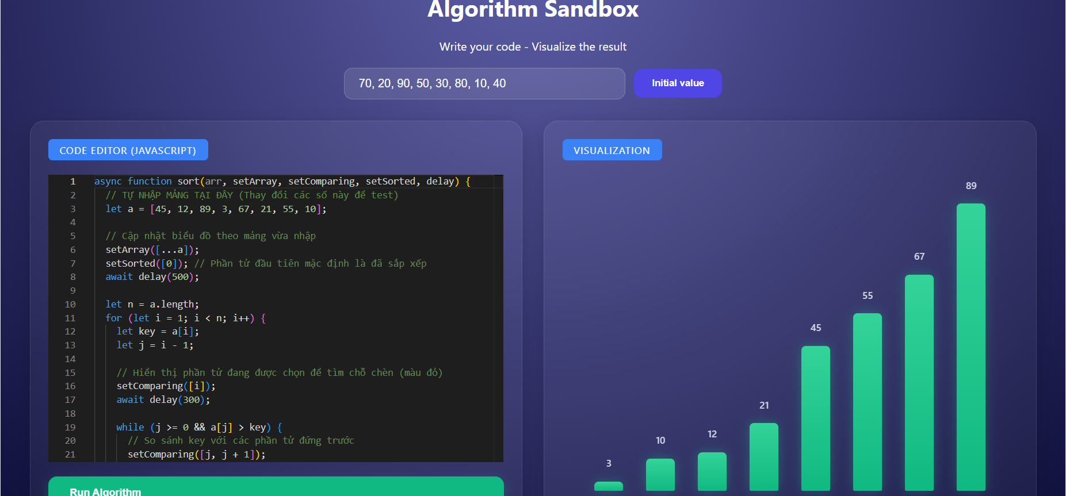
Thiết kế tổng thể và bố cục
Toàn bộ khu vực Sandbox được bao bọc trong lớp .sandbox-container với nền màu xanh đen đậm (#020617), giúp làm nổi bật các thành phần nội dung phía trên. Giao diện được chia thành hai cột song song thông qua lớp .sandbox-main-layout, sử dụng cơ chế Flexbox để đảm bảo mỗi khu vực chiếm 50% chiều ngang màn hình, đồng thời có chiều cao đồng đều.
- Cột bên trái (Editor Section): dùng để soạn thảo mã nguồn thuật toán.
- Cột bên phải (Visualizer Section): hiển thị biểu đồ trực quan mô phỏng quá trình sắp xếp.
Cách bố trí này giúp người học dễ dàng liên hệ giữa logic trong mã nguồn và kết quả trực quan được thể hiện ngay lập tức.
Khu vực tiêu đề và định hướng nội dung
Phần tiêu đề Sandbox được đặt ở trung tâm trang thông qua lớp .sandbox-header, với dòng chữ “Algorithm Sandbox” sử dụng font chữ Orbitron mang phong cách khoa học – công nghệ. Tiêu đề được tạo hiệu ứng gradient chuyển từ trắng sang tím, kết hợp với đổ bóng neon, giúp nội dung nổi bật trên nền tối và tạo cảm giác hiện đại, chuyên nghiệp.
Dòng phụ đề bên dưới có kích thước nhỏ hơn, sử dụng khoảng cách chữ lớn (letter-spacing), đóng vai trò mô tả ngắn gọn chức năng chính của Sandbox: viết mã nguồn và trực quan hóa kết quả.
Khu vực soạn thảo mã nguồn (Editor Section)
Khu vực soạn thảo mã nguồn được đặt trong một khung riêng với nền bán trong suốt (rgba(30, 41, 59, 0.4)), bo góc mềm mại và viền mờ, tạo cảm giác gọn gàng và dễ nhìn. Người học có thể viết một đoạn mã JavaScript cài đặt một trong các thuật toán sắp xếp đã được hỗ trợ, đồng thời tự do thay đổi mảng dữ liệu đầu vào để kiểm tra thuật toán.
Cách thiết kế này giúp Sandbox đóng vai trò như một phòng thí nghiệm thuật toán, nơi người học có thể thử nghiệm, chỉnh sửa và quan sát kết quả ngay lập tức.
Khu vực trực quan hóa (Visualizer Section)
Khu vực trực quan hóa sử dụng .bars-display để hiển thị dữ liệu dưới dạng biểu đồ cột, căn chỉnh các cột từ đáy lên trên nhằm phản ánh chính xác giá trị của từng phần tử trong mảng. Trong quá trình thực thi thuật toán, mỗi phần tử được tô màu theo trạng thái xử lý:
- Màu vàng: phần tử đang được so sánh
- Màu tím: phần tử đang chờ xử lý
- Màu xanh lá: phần tử đã được sắp xếp hoàn tất
Việc sử dụng màu sắc rõ ràng giúp người học dễ dàng theo dõi diễn tiến của thuật toán, hiểu được từng bước so sánh và hoán đổi diễn ra như thế nàoê.
e. Trang thành viên (Our team Page)
Giao diện trang Thành viên được thiết kế với gam màu tím chủ đạo, có sắc độ vừa phải, không quá tối, tạo cảm giác nhẹ nhàng, hiện đại nhưng vẫn giữ được tính chuyên nghiệp. Phần lớp nền được bổ sung các hạt bóng bay và điểm sáng phân bố tinh tế, góp phần tăng chiều sâu thị giác và tạo sự sinh động cho giao diện mà không gây rối mắt cho người dùng.
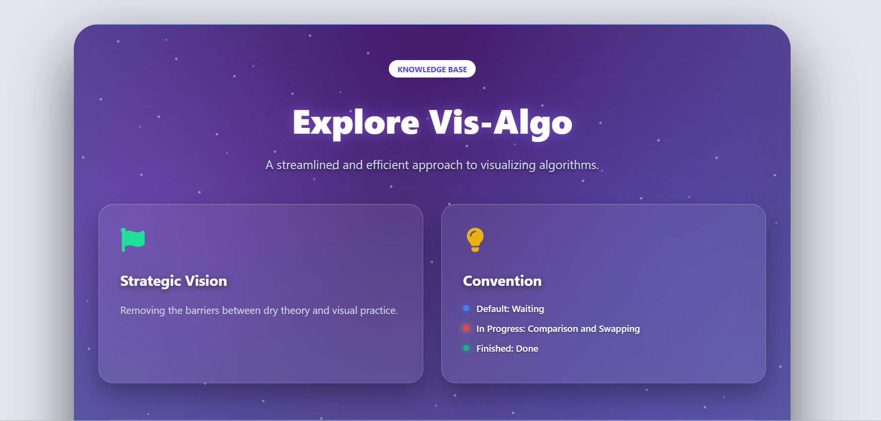
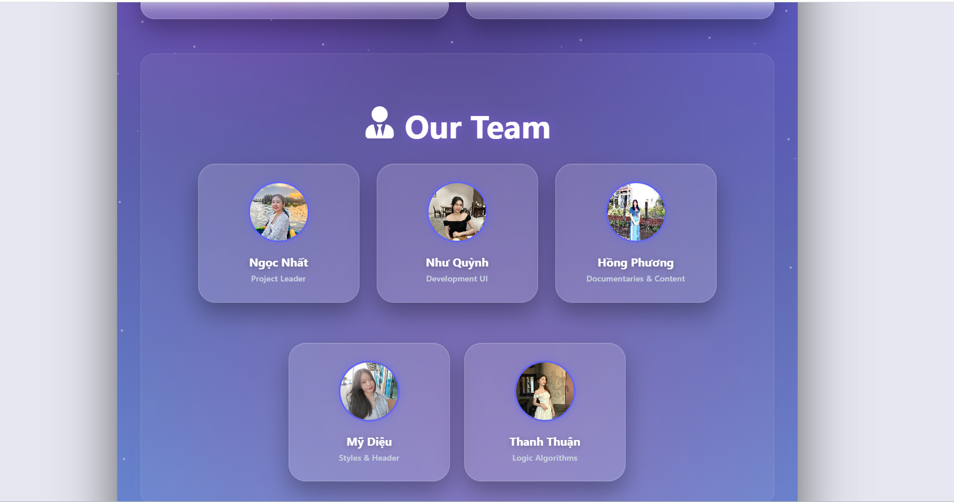
Sự kết hợp hài hòa giữa màu sắc, hiệu ứng nền và bố cục giúp trang Thành viên không chỉ làm nổi bật thông tin của từng cá nhân trong nhóm mà còn thể hiện rõ tinh thần sáng tạo, trẻ trung và định hướng công nghệ của dự án Vis Algo.

6. Hướng dẫn sử dụng và trải nghiệm người dùng
a. Hướng dẫn sử dụng
Người dùng có thể tương tác và trải nghiệm Vis Algo thông qua một quy trình đơn giản, trực quan và dễ sử dụng, bao gồm các bước sau:
Bước 1: Lựa chọn thuật toán
Người dùng có thể chọn thuật toán theo hai cách:
- Cách 1: Nhấn trực tiếp vào một thuật toán tương ứng trên thanh công cụ.
- Cách 2: Nhấn vào nút “Bắt đầu – Start” tại giao diện Trang chủ (Homepage).
Trong trường hợp người dùng chọn nút “Bắt đầu – Start” ở Trang chủ, hệ thống sẽ chuyển sang một giao diện mới, hiển thị danh sách 3 thuật toán sắp xếp đã được tích hợp, bao gồm:
- Bubble Sort (Sắp xếp nổi bọt)
- Insertion Sort (Sắp xếp chèn)
- Merge Sort (Sắp xếp trộn)
Tại giao diện này, mỗi thuật toán đều đi kèm với nút “Bắt đầu ngay – Get Started”. Người dùng chỉ cần nhấn chuột vào nút tương ứng với thuật toán mong muốn để bắt đầu quá trình trải nghiệm và kiểm nghiệm thuật toán đó.
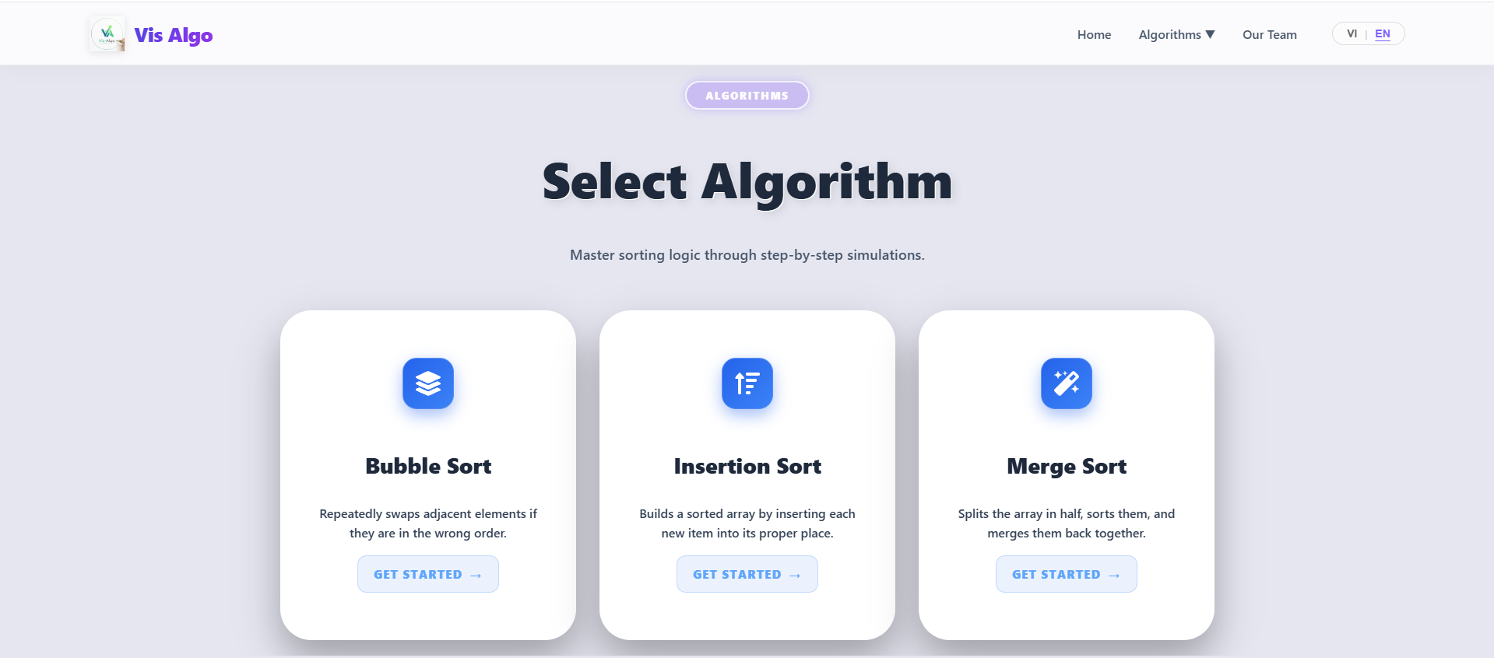
Ngay sau khi người dùng hoàn tất việc lựa chọn, hệ thống sẽ tự động chuyển sang giao diện trực quan của thuật toán đã chọn, nơi toàn bộ quá trình sắp xếp sẽ được mô phỏng và hiển thị chi tiết thông qua các bước và hoạt ảnh tương ứng.
Bước 2. Điều chỉnh kích thước mảng và tốc độ thực thi bằng các thanh trượt để phù hợp với nhu cầu quan sát. Tiếp theo nhấn "Khởi tạo - Initial value" để khởi tạo dữ liệu và bắt đầu chạy.
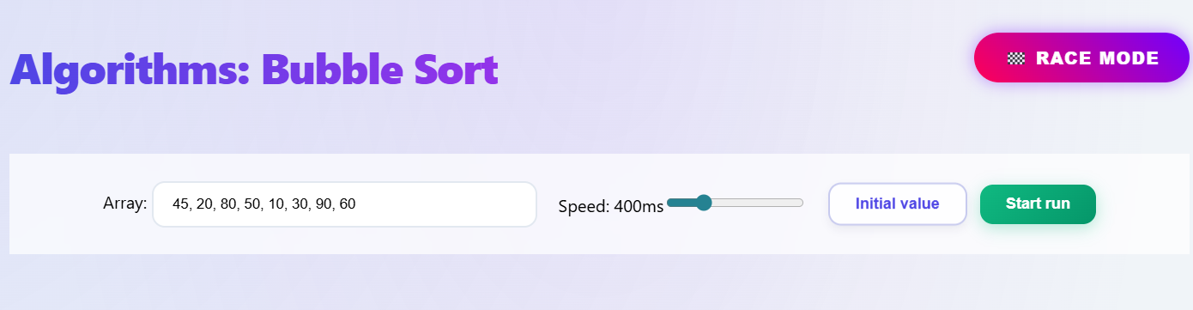
Bước 3. Nhấn nút "Bắt đầu - Start run" để xem quá trình trực quan hóa. Các thanh sẽ bắt đầu di chuyển và đổi màu theo logic của thuật toán đã chọn. Trong quá trình chạy, Vis Algo cho phép người dùng tạm dừng, tiếp tục hoặc quan sát từng bước, giúp người học dễ dàng theo dõi các thao tác so sánh và hoán đổi phần tử diễn ra bên trong thuật toán.
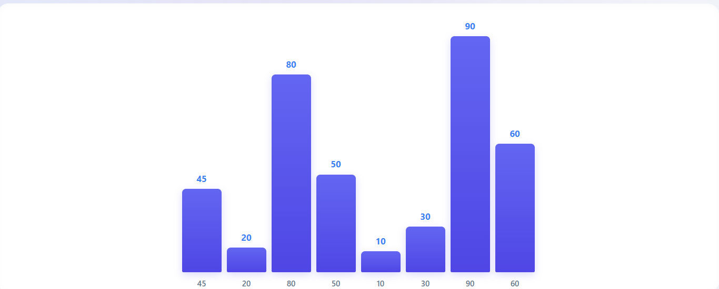
Bước 4. Vis Algo cho phép người học quan sát trực tiếp quá trình hoạt động của các thuật toán sắp xếp, với khả năng tạm dừng, tiếp tục và điều khiển từng bước trong quá trình chạy. Nhờ đó, người học có thể so sánh cách các thuật toán khác nhau xử lý cùng một bộ dữ liệu, từ đó rút ra những nhận xét chính xác về hiệu suất, số bước thực hiện và cơ chế hoạt động của từng thuật toán.
Bên cạnh đó, hệ thống còn cung cấp chế độ Race Mode (chế độ đua) – một tính năng nổi bật giúp hai thuật toán được chạy song song trên cùng một bộ dữ liệu. Thông qua chế độ này, người học có thể trực tiếp quan sát và đối chiếu tốc độ xử lý, cách so sánh và hoán đổi phần tử của từng thuật toán, qua đó hiểu rõ hơn sự khác biệt về hiệu quả và đặc điểm vận hành giữa các thuật toán trong cùng điều kiện đầu vào.

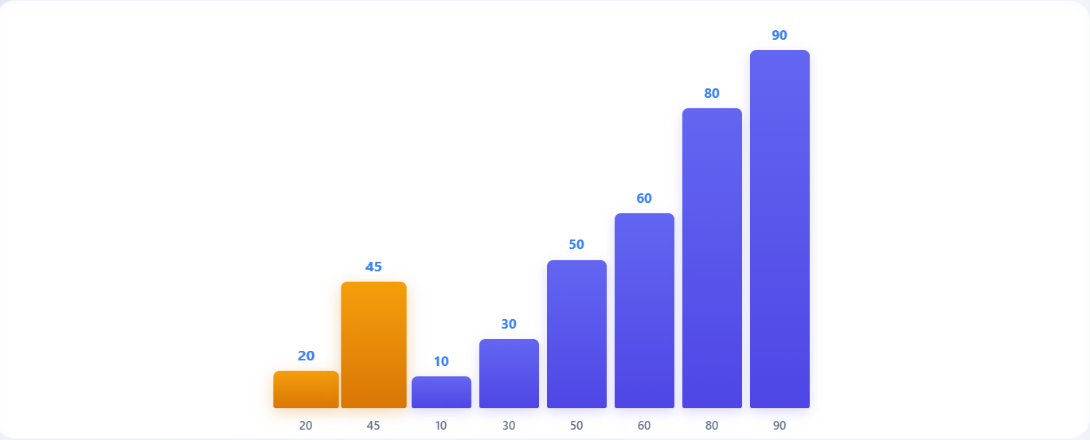
Ngoài các chế độ trực quan hóa sẵn có, Vis Algo còn cung cấp Sandbox – môi trường soạn thảo và thử nghiệm thuật toán. Tại đây, người học có thể:
- Tự viết mã nguồn thuật toán sắp xếp (JavaScript)
- Tùy ý thay đổi mảng dữ liệu đầu vào
- Thực thi thuật toán và quan sát kết quả trực quan ngay lập tức
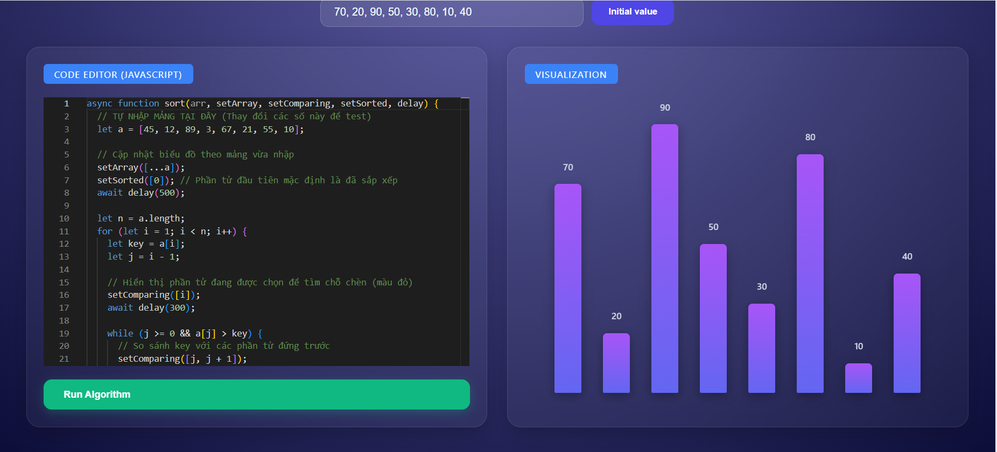
Sau khi chạy chương trình, dữ liệu sẽ được hiển thị dưới dạng biểu đồ cột. Trạng thái của từng phần tử được thể hiện bằng màu sắc khác nhau, giúp người học dễ dàng theo dõi quá trình thực thi và kiểm chứng tính đúng đắn của thuật toán do mình xây dựng.
a. Trải nghiệm người dùng
Vis Algo được thiết kế hướng đến việc mang lại trải nghiệm học tập trực quan, chủ động và hiệu quả, đặc biệt phù hợp với người học các môn liên quan đến thuật toán và cấu trúc dữ liệu. Thay vì tiếp cận thuật toán một cách khô khan thông qua lý thuyết và các đoạn mã trừu tượng, người dùng được quan sát trực tiếp quá trình thuật toán vận hành thông qua hình ảnh, biểu đồ và hoạt ảnh sinh động, từ đó giúp việc tiếp thu kiến thức trở nên dễ dàng và trực quan hơn.
Trong quá trình sử dụng, người học có thể toàn quyền điều khiển tiến trình thực thi thuật toán, bao gồm các thao tác như bắt đầu, tạm dừng, chạy từng bước và điều chỉnh tốc độ. Cơ chế này cho phép người học chủ động kiểm soát nhịp độ học tập theo khả năng cá nhân, dễ dàng dừng lại ở những bước quan trọng để quan sát, phân tích và hiểu sâu hơn cách thuật toán xử lý dữ liệu.
Bên cạnh đó, Vis Algo cung cấp chế độ so sánh thuật toán (Race Mode), cho phép nhiều thuật toán cùng chạy trên một bộ dữ liệu đầu vào. Thông qua việc so sánh trực tiếp số lần so sánh, số bước hoán đổi và tốc độ hoàn thành, người học có thể nhận thấy rõ sự khác biệt về hiệu suất và cách hoạt động của từng thuật toán. Đặc biệt, chế độ Race mang lại trải nghiệm học tập mới mẻ và hấp dẫn khi hai thuật toán được “đua” song song, giúp người học nhanh chóng nhận ra ưu – nhược điểm cũng như mối liên hệ giữa cách cài đặt và độ phức tạp thuật toán.
Ngoài các chế độ trực quan sẵn có, Vis Algo còn cung cấp Sandbox – môi trường thực nghiệm thuật toán, nơi người học có thể tự viết mã nguồn thuật toán sắp xếp và thử nghiệm với mảng dữ liệu bất kỳ. Sau khi chạy chương trình, quá trình thực thi được mô phỏng trực quan thông qua biểu đồ cột, trong đó trạng thái của từng phần tử được thể hiện bằng màu sắc khác nhau. Cách tiếp cận này giúp người học kết nối trực tiếp giữa mã nguồn và hành vi thực tế của thuật toán, qua đó nâng cao khả năng tư duy lập trình và kiểm chứng tính đúng đắn của thuật toán do chính mình xây dựng.
Về mặt giao diện, Vis Algo sử dụng bố cục rõ ràng, màu sắc hài hòa trên nền tối và font chữ dễ đọc, giúp giảm mỏi mắt và tạo cảm giác thoải mái khi sử dụng trong thời gian dài. Các phản hồi trực quan như chuyển màu, chuyển động mượt mà của các thanh dữ liệu giúp người dùng nhanh chóng nắm bắt trạng thái thuật toán mà không cần phải đọc quá nhiều nội dung chữ.
Tổng thể, Vis Algo mang đến một trải nghiệm người dùng thân thiện, dễ tiếp cận nhưng vẫn đảm bảo tính học thuật cao. Thông qua việc kết hợp giữa trực quan hóa, so sánh thuật toán và môi trường Sandbox thực hành, hệ thống không chỉ giúp người học hiểu thuật toán ở mức độ trực quan mà còn phát triển khả năng phân tích, so sánh, đánh giá và vận dụng thuật toán trong các tình huống khác nhau.

7. Giá trị sư phạm và tính ứng dụng
a. Giá trị sư phạm
Dự án Vis Algo mang lại giá trị sư phạm rõ ràng trong việc hỗ trợ giảng dạy và học tập các thuật toán sắp xếp, đặc biệt đối với sinh viên ngành Công nghệ thông tin. Các thuật toán sắp xếp thường có mức độ trừu tượng cao, gây khó khăn cho người học nếu chỉ tiếp cận thông qua công thức toán học hoặc mã nguồn thuần túy. Vis Algo khắc phục hạn chế này bằng cách trực quan hóa toàn bộ quá trình thực thi của thuật toán.
Thông qua các mô phỏng trực quan, người học có thể quan sát cụ thể từng bước xử lý của thuật toán như quá trình so sánh, hoán đổi các phần tử và kết thúc vòng lặp. Trạng thái của mỗi phần tử trong mảng được thể hiện rõ ràng thông qua màu sắc và vị trí, giúp người học dễ dàng theo dõi tiến trình sắp xếp và hiểu được bản chất hoạt động của từng thuật toán.
Bên cạnh đó, hệ thống còn hiển thị mã giả (pseudocode) song song với quá trình mô phỏng, qua đó giúp người học nhận thức rõ mối liên hệ giữa lý thuyết thuật toán và cách cài đặt trong chương trình thực tế. Cách tiếp cận này góp phần nâng cao khả năng tư duy thuật toán và khả năng phân tích mã nguồn của sinh viên.
Đặc biệt, chế độ Race Mode mang lại giá trị sư phạm nâng cao khi cho phép nhiều thuật toán sắp xếp chạy song song trên cùng một tập dữ liệu. Người học có thể trực tiếp quan sát sự khác biệt về số bước xử lý, tốc độ thực thi và cách tiếp cận của từng thuật toán, từ đó hiểu rõ hơn về khái niệm độ phức tạp thuật toán (Big-O) một cách trực quan thay vì chỉ dựa trên lý thuyết.
Đối với giảng viên, Vis Algo có thể được sử dụng như một công cụ minh họa trực tiếp trong quá trình giảng dạy, góp phần làm cho bài giảng trở nên sinh động hơn và tăng mức độ tương tác với sinh viên. Công cụ này đặc biệt phù hợp với các học phần như Cấu trúc dữ liệu và Giải thuật, Nhập môn Thuật toán và Phần mềm mã nguồn mở.
b. Tính ứng dụng
Vis Algo có thể được sử dụng như một tài nguyên học tập mã nguồn mở dành cho sinh viên trong các học phần liên quan đến thuật toán, cấu trúc dữ liệu và công nghệ phần mềm. Dự án được công bố trên nền tảng GitHub, cho phép người học và cộng đồng truy cập, tham khảo mã nguồn, thực hiện fork và tiếp tục phát triển các chức năng mới. Thông qua đó, sinh viên có cơ hội tiếp cận quy trình phát triển và cộng tác trong các dự án phần mềm mã nguồn mở trong thực tế.
Ngoài ra, Vis Algo còn có thể được sử dụng như một bài tập thực hành trong giảng dạy, giúp sinh viên rèn luyện kỹ năng đọc hiểu mã nguồn, phân tích cấu trúc chương trình, mở rộng chức năng và đóng góp cho các dự án mã nguồn mở. Quá trình này không chỉ giúp củng cố kiến thức chuyên môn mà còn góp phần phát triển các kỹ năng làm việc nhóm và quản lý mã nguồn.
Trong thực tế, Vis Algo có thể được ứng dụng trong nhiều ngữ cảnh khác nhau như hỗ trợ sinh viên tự học và ôn tập thuật toán sắp xếp, làm công cụ minh họa trong các buổi giảng dạy, thuyết trình hoặc báo cáo học thuật, cũng như làm nền tảng tham khảo cho các dự án học tập về trực quan hóa thuật toán và phần mềm giáo dục.
Do được xây dựng dưới dạng ứng dụng web, Vis Algo có thể chạy trực tiếp trên trình duyệt mà không yêu cầu cài đặt phần mềm bổ sung. Điều này giúp mở rộng khả năng tiếp cận người dùng, đồng thời tăng tính tiện lợi và linh hoạt trong môi trường học tập và đào tạo.

8. Giấy phép, tài liệu tham khảo và hướng phát triển
a. Giấy phép (MIT License)
Dự án Vis Algo được phát hành theo giấy phép MIT License, một loại giấy phép mã nguồn mở đơn giản và phổ biến. Giấy phép này cho phép người dùng tự do sử dụng, sao chép, chỉnh sửa, hợp nhất và phân phối lại phần mềm cho cả mục đích học tập và nghiên cứu.
Việc lựa chọn MIT License thể hiện rõ định hướng mã nguồn mở của dự án, đồng thời tạo điều kiện thuận lợi cho cộng đồng tiếp cận và đóng góp cải tiến hệ thống. Người sử dụng chỉ cần giữ lại thông báo bản quyền và giấy phép gốc khi phân phối lại phần mềm. Điều này phù hợp với tinh thần chia sẻ, minh bạch và hợp tác của phần mềm mã nguồn mở, đúng với yêu cầu của học phần Phần mềm mã nguồn mở.
b. Tài liệu tham khảo
Các tài liệu tham khảo được sử dụng trong quá trình nghiên cứu, thiết kế và xây dựng dự án Vis Algo bao gồm:
- Giáo trình Phần mềm mã nguồn mở và Giáo trình Cấu trúc dữ liệu và Giải thuật, được sử dụng làm tài liệu nền tảng định hướng nội dung và mục tiêu của dự án.
- GeeksforGeeks – nguồn tài liệu trực tuyến tham khảo về các thuật toán sắp xếp, mã giả (pseudocode) và ví dụ minh họa.
- ReactJS Official Documentation (React 18) – tài liệu chính thức phục vụ việc xây dựng giao diện người dùng và quản lý trạng thái ứng dụng.
- GitHub Documentation và Git Official Documentation – tài liệu tham khảo cho việc quản lý mã nguồn và phát triển dự án phần mềm mã nguồn mở.
- MDN Web Docs và W3Schools – tài liệu chuẩn và bổ trợ về JavaScript, HTML và CSS.
- Open Source Initiative (OSI) – tài liệu tham khảo chính thức về giấy phép MIT License.
Các tài liệu trên được lựa chọn nhằm đảm bảo tính chính xác học thuật, tính phù hợp công nghệ và tuân thủ các nguyên tắc của phần mềm mã nguồn mở.
c. Hướng phát triển
Trong tương lai, dự án Vis Algo có thể được tiếp tục phát triển theo nhiều hướng nhằm mở rộng phạm vi chức năng, nâng cao chất lượng hệ thống và tăng cường giá trị hỗ trợ học tập cho người dùng.
Thứ nhất, Vis Algo có thể được mở rộng về mặt nội dung bằng cách bổ sung thêm nhiều thuật toán sắp xếp nâng cao cũng như các thuật toán thuộc lĩnh vực Cấu trúc dữ liệu và Giải thuật, chẳng hạn như các thuật toán tìm kiếm, thuật toán đồ thị (DFS, BFS, Dijkstra, A*), cây nhị phân và bảng băm. Việc mở rộng này giúp hệ thống đáp ứng tốt hơn nhu cầu học tập, thực hành và nghiên cứu của sinh viên trong nhiều học phần khác nhau.
Thứ hai, dự án có thể nâng cao giá trị hỗ trợ học tập thông qua việc hoàn thiện cơ chế hiển thị mã giả (pseudocode) đồng bộ với quá trình mô phỏng trực quan. Khi thuật toán thực thi, từng dòng mã giả sẽ được làm nổi bật tương ứng với bước xử lý hiện tại, giúp người học dễ dàng theo dõi luồng thực thi và hiểu rõ hơn mối liên hệ giữa lý thuyết và cách cài đặt trong mã nguồn.
Thứ ba, chế độ Race Mode có thể được phát triển sâu hơn bằng cách bổ sung các thống kê chi tiết như số phép so sánh, số lần hoán đổi, số bước xử lý và thời gian thực thi. Các số liệu này có thể được trình bày dưới dạng biểu đồ hoặc bảng tổng hợp, giúp người học đánh giá và so sánh hiệu năng của các thuật toán một cách trực quan, khách quan và chính xác hơn.
Thứ tư, dự án cần tiếp tục được chuẩn hóa theo mô hình phát triển phần mềm mã nguồn mở, thông qua việc hoàn thiện các tài liệu kỹ thuật như README, CONTRIBUTING và tài liệu hướng dẫn cài đặt. Điều này không chỉ nâng cao tính chuyên nghiệp của dự án mà còn tạo điều kiện thuận lợi để cộng đồng, đặc biệt là sinh viên và giảng viên, tham gia đóng góp và mở rộng hệ thống.
Thứ năm, Vis Algo có thể được phát triển theo hướng tích hợp trí tuệ nhân tạo (AI) nhằm hỗ trợ học tập thông minh và cá nhân hóa trải nghiệm người dùng. Cụ thể, hệ thống có thể áp dụng các kỹ thuật AI để:
- Phân tích quá trình thực thi thuật toán và đưa ra nhận xét tự động về hiệu quả hoặc các bước chưa tối ưu.
- Gợi ý thuật toán phù hợp dựa trên đặc điểm dữ liệu đầu vào (kích thước mảng, mức độ gần sắp xếp, tính ngẫu nhiên).
- Đánh giá mã nguồn do người học viết trong Sandbox và đưa ra phản hồi, gợi ý cải thiện hoặc cảnh báo lỗi logic.
- Cá nhân hóa lộ trình học tập dựa trên trình độ và tiến độ của từng người học.
Hướng phát triển này góp phần biến Vis Algo từ một công cụ trực quan hóa thuần túy trở thành một hệ thống hỗ trợ học tập thông minh, giúp nâng cao hiệu quả tiếp thu kiến thức và kỹ năng tư duy thuật toán cho sinh viên.
Cuối cùng, Vis Algo có thể tiếp tục được tối ưu hóa về giao diện và hiệu năng, đảm bảo khả năng tương thích trên nhiều thiết bị khác nhau thông qua thiết kế responsive. Đồng thời, việc mở rộng hỗ trợ đa ngôn ngữ và tích hợp vào các nền tảng học tập trực tuyến (LMS) sẽ giúp hệ thống tiếp cận rộng rãi hơn trong môi trường giáo dục.
Những hướng phát triển trên cho thấy Vis Algo có tiềm năng được hoàn thiện và mở rộng mạnh mẽ trong tương lai, phù hợp với định hướng của một dự án phần mềm mã nguồn mở kết hợp công nghệ AI, phục vụ hiệu quả cho mục tiêu giáo dục và đào tạo trong lĩnh vực công nghệ thông tin.

KẾT LUẬN
Qua quá trình nghiên cứu, thiết kế và xây dựng hệ thống Vis Algo, nhóm đã hoàn thành một nền tảng trực quan hóa thuật toán sắp xếp với mục tiêu hỗ trợ hiệu quả cho việc học tập và giảng dạy các môn học liên quan đến thuật toán và cấu trúc dữ liệu. Hệ thống không chỉ mô phỏng chi tiết quá trình hoạt động của các thuật toán sắp xếp phổ biến mà còn cung cấp các công cụ tương tác giúp người học chủ động khám phá và hiểu sâu bản chất của thuật toán.
Vis Algo nổi bật với các chức năng trực quan hóa theo từng bước, chế độ so sánh thuật toán (Race Mode) và đặc biệt là môi trường Sandbox cho phép người học tự viết và kiểm nghiệm mã nguồn của chính mình. Những chức năng này góp phần rút ngắn khoảng cách giữa lý thuyết và thực hành, giúp người học không chỉ quan sát mà còn trực tiếp trải nghiệm, phân tích và đánh giá hiệu quả của từng thuật toán trong những tình huống khác nhau.
Bên cạnh yếu tố chức năng, giao diện của hệ thống được thiết kế hiện đại, thân thiện và dễ sử dụng, giúp nâng cao trải nghiệm người dùng và tạo cảm hứng học tập. Thông qua Vis Algo, người học có thể phát triển tư duy thuật toán, kỹ năng lập trình cũng như khả năng so sánh và lựa chọn thuật toán phù hợp cho từng bài toán cụ thể.
Trong tương lai, hệ thống có thể tiếp tục được mở rộng với nhiều thuật toán hơn, hỗ trợ thêm các ngôn ngữ lập trình và cải tiến khả năng tương tác, từ đó trở thành một công cụ học tập trực quan và hữu ích hơn nữa cho cộng đồng người học công nghệ thông tin.

